算力约束下提升大语言模型能力的资源配置建模
数学建模 F 题完整论文（问题一至问题四）
本文将四问的语料质量、成分配比、带不可约损失的标度律、资源配置和能力前沿置于明确的数据口径下讨论。质量维度总体同向；The Pile Loss 与 Pythia val_loss 分开标定；高预算前沿受可行域边界影响。

摘要
第一问以 A1 全局 ECDF 将 22 个质量信号全部映射到 (0,1]，按教育、可读性、推理、清洁和结构五组等权构造文档质量分 Q，并以 CRITIC、熵权和长度加权作敏感性分析。A1 的逐域独立置换零分布均值约 55.7%，实测 A1、A2、A3 的域等权 P75/P25 冲突率为 42.6%、53.7%、47.9%，均处于零分布下侧；P90/P10 主口径下 A1 约 9.1%。因此质量维度总体同向，冲突只属少数情形；主接口采用 rho=0.25 的非零惩罚 Q*=clip(Q-rho C)，并保留全套敏感性。配比部分闭合到单纯形并用零值乘性替换和 Helmert ILR，13 个 Loss 域独立建模；线性 Ridge、二次交互和指数 Data Mixing Laws 的宏平均 R² 分别为 0.7641、0.8628 和 0.8688，CV 选型宏平均 R² 为 0.8896。
第二问以 B1 完整 N-D 网格拟合 L=E+A N^-alpha+B D^-beta，得到 E=1.6898、alpha=0.3400、beta=0.2799。B6--B8 的 Q_score 是与 Loss 同向的缺陷率，非对称质量项 gamma Q_score^theta 在质量趋于完美时归零。第三问沿用同一带稳态项的 B1 经典参数，并将跨表质量项完整标注为混合情景；第四问把 C1/C8 主预测与 C3 年度经验参照并列。

目录
1 问题重述与数据边界
2 假设与符号
3 第一问 质量评分与冲突检验
4 第一问 配比与逐域 Loss 模型
5 第二问 经典标度律与物理纠偏
6 第二问 MRTS 与配比接口
7 模型评价与推广
第三问 算力约束下的多维资源联合优化
3.1 问题重述与数据边界
3.2 符号与模型
3.3 两套参数口径
3.4 结果
3.5 模型检验与敏感性
3.6 局限性与推广
3.7 结论
3.8 数据交付
第四问 模型效率前沿与规模技术进步分解
4.1 问题重述与数据边界
4.2 符号与假设
4.3 Loss 与 benchmark 桥接
4.4 规模与非规模技术进步
4.5 未来前沿情景
4.6 数据覆盖与限制
4.7 结论
4.8 附录 结果文件
附录 A C8 JSON 文件排除清单
附录 B 数据利用清单
附录 C 人工智能工具使用说明
参考文献

1 问题重述与数据边界
问题一要求从多维文档质量信号得到域级质量分，识别指标冲突，并解释不同语料配比对 The Pile 验证 Loss 的影响。问题二要求在 Pythia/Cerebras 等 B 表上建立参数量 N、数据量 D 与验证 Loss 的标度关系，并检验质量变量和配比接口的边际意义。A 表 Loss 是 The Pile 验证集交叉熵，B 表 val_loss 是 Pythia 自有验证集，二者不直接混算。A12--A15 是估算数据，A2/A3 含有 A1 的子样本，B9/B10 是超百亿规模情景外推。
A1 含 51230 条记录、7 个文档域；问题一的 Loss 配方为 17 个组成域，其中只有 13 个域有对应 Loss。当前 Qbar 接口只有 3 个域有文档级质量观测，14 个域采用总体中位数插补，故 Qbar 作为弱证据的场景量，不被解释为已识别的因果质量变量。

2 假设与符号
符号 | 定义
p | 17 维配比，闭合后满足 sum p_i=1
z(p) | 16 维 Helmert ILR 坐标，零值先乘性替换
Q | A 表文档质量分，严格落在 (0,1]
Q*, rho, C_i | 冲突惩罚后质量分、惩罚强度与文档域内秩冲突严重度
Q_score | B6--B8 原生噪声缺陷率，越大表示缺陷越多
N,D | 参数量和训练数据量，单位沿用 B 表
L | 逐域验证 Loss；不对 13 个原始 Loss 取算术平均作为因变量
假设包括：质量指标的方向先按指标协议统一，再用 A1 经验 CDF 标准化；配比效应是单纯形上的相对替代；跨数据集 Loss 只有在有共同验证集或配对观测时才允许标定；所有外推结论均与实测实验分开。

3 第一问 质量评分与冲突检验
每个指标先按 A1 全局 ECDF 映射到 (0,1]，再在五个语义组内取均值，主评分为五组等权均值。CRITIC 权重用于相关性和离差敏感性，熵权只作对照，长度权重只改变文档贡献口径。三套权重的完整结果见 quality_weight_comparison.csv；排序稳定性见 q_domain_rank_stability.csv。
dataset | threshold | observed_macro_conflict_rate | null_mean | null_sd | null_q025 | null_q975 | permutation_p_lower | interpretation
A1 | P75/P25 | 0.4255 | 0.5561 | 0.0048 | 0.5467 | 0.5651 | 0.0010 | observed rate is below independent-group baseline
A2 | P75/P25 | 0.5366 | 0.5566 | 0.0031 | 0.5506 | 0.5626 | 0.0010 | observed rate is below independent-group baseline
A3 | P75/P25 | 0.4791 | 0.5567 | 0.0009 | 0.5549 | 0.5583 | 0.0010 | observed rate is below independent-group baseline
冲突定义为同一域内至少一组位于上尾、另一组位于下尾。置换检验在域内独立打乱五组列，保持每组经验分布和域样本量，重复 1000 次。实测冲突率低于独立基准，支持“各维本质同向、冲突只属少数情形”；因此不再把冲突写成普遍现象。主口径采用 P90/P10，A1 约 9.1%，扩展集分别约 13.8% 和 11.3%。
冲突消解先将全部 22 项指标纳入五个语义组，再对每个文档的组评分做领域内经验秩变换。若某组秩位于 P90 以上而另一组位于 P10 以下，则标记为极端冲突。严重度 C_i 定义为五组域内秩相对该文档中位秩的平均绝对偏差；主评分 Q_i*=clip(Q_i-rho C_i, epsilon, 1)，rho=0.25，epsilon>0。对 rho=0、0.1、0.25、0.5、1 做敏感性，比较原等权、惩罚、门控与组降权口径。惩罚强度属于工程校准：当前无文档质量与配方 Loss 的逐条配对，不能把它写成监督学得的最优值。
lambda | Q_mean |  | Q_min |  | Q_max | spearman_vs_unpenalized | mean_rank_shift |  | loss_cv_delta |  | interpretation
0.0000 | 0.5017 |  | 0.0968 |  | 0.9120 | 1.0000 | 0.0000 |  |  |  | descriptive Q re-ranking; document Q and mixture Loss have no paired observations
0.1000 | 0.4663 |  | 0.0919 |  | 0.9071 | 0.9962 | 964.8493 |  |  |  | descriptive Q re-ranking; document Q and mixture Loss have no paired observations
0.2500 | 0.4133 |  | 0.0798 |  | 0.8997 | 0.9768 | 2391.6611 |  |  |  | descriptive Q re-ranking; document Q and mixture Loss have no paired observations
0.5000 | 0.3248 |  | 0.0000 |  | 0.8874 | 0.9130 | 4661.1199 |  |  |  | descriptive Q re-ranking; document Q and mixture Loss have no paired observations
1.0000 | 0.1684 |  | 0.0000 |  | 0.8628 | 0.7410 | 8121.3789 |  |  |  | descriptive Q re-ranking; document Q and mixture Loss have no paired observations
dataset |  | threshold |  | observed_macro_conflict_rate |  | n_domains |  | n_records |  | interpretation
A1 |  | P90/P10 |  | 0.0909 |  | 7 |  | 51230 |  | extreme-tail conflict sensitivity
A2 |  | P90/P10 |  | 0.1376 |  | 1 |  | 17523 |  | extreme-tail conflict sensitivity
A3 |  | P90/P10 |  | 0.1134 |  | 1 |  | 203752 |  | extreme-tail conflict sensitivity
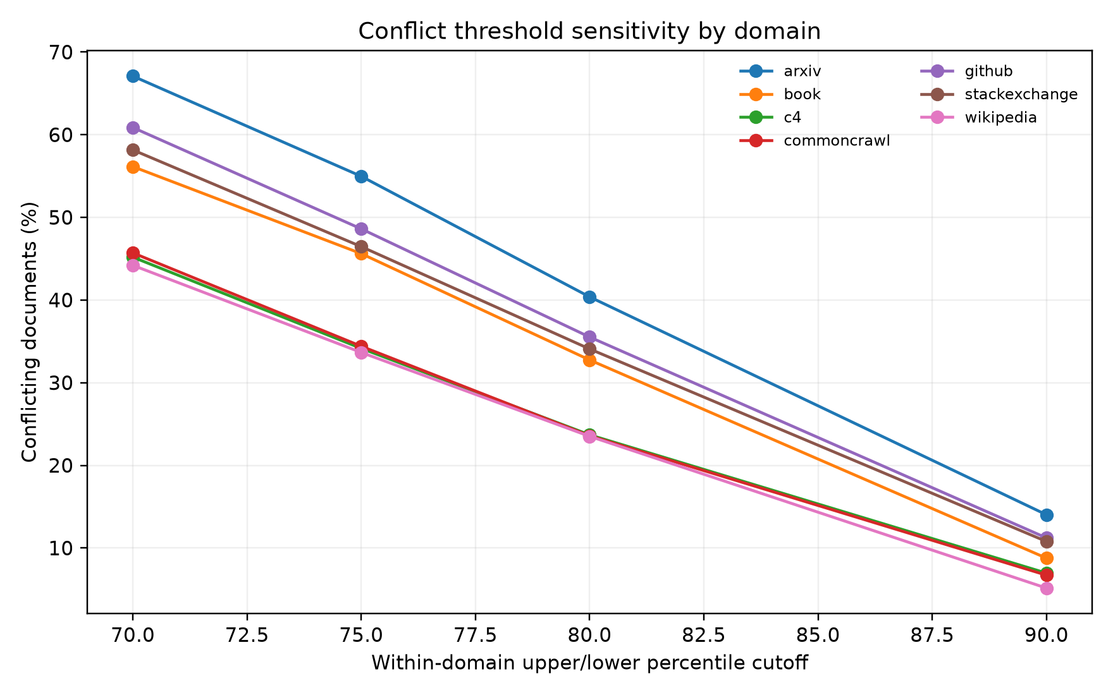
图 1 冲突率的阈值敏感性
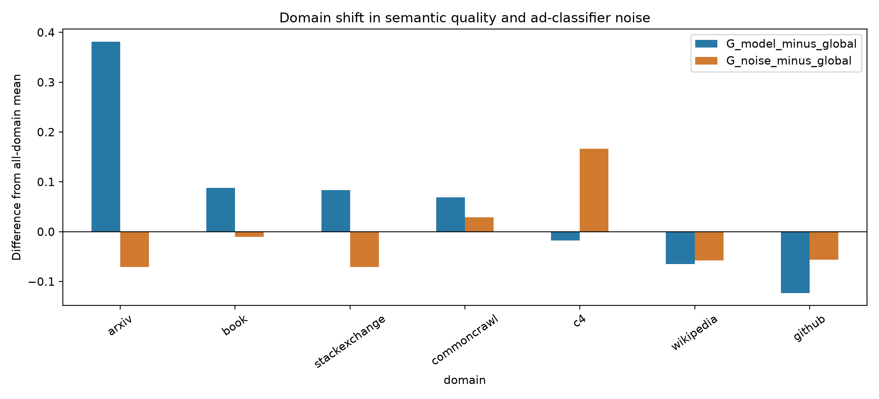
图 2 语义质量与广告分类器信号的域偏移
分类器诊断将 ModernBERT、FineWeb-Edu、Qurater 聚合为 G_model，将结构统计聚合为 G_struct，并以 G_noise=1-ad_en 表示清洁方向。arxiv 与 stackexchange 的高教育/高广告共现是风险证据，支持门控或降权，不足以在没有人工真值时宣称误判率。全部 22 指标直接聚合会显著提高尾部冲突率，说明五组语义聚合是稳健性而非唯一性选择，敏感性表见 conflict_all22_sensitivity.csv。
Qbar(p)=sum_i p_i Q_i* 仅是跨域场景接口。中位数插补把 14 个域的质量设为同一值，导致 Qbar 方差相对只观测域重闭合口径降低 89.5%；因此在论文结论中降级为弱证据。
n_domains | n_observed_domains | n_median_imputed_domains | median_imputation_value | Qbar_variance_with_imputation | Qbar_variance_observed_only_reclosed | variance_loss_fraction_vs_observed_only | interpretation
17 | 3 | 14 | 0.4524 | 0.0027 | 0.0261 | 0.8950 | Q_bar is weak evidence because most domains lack document-level quality observations

4 第一问 配比与逐域 Loss 模型
配比先行闭合，再做零值乘性替换 delta，并用 Helmert 正交基得到 z(p)。对 13 个有 Loss 的域分别拟合 L_d=beta_0d+z(p)^T beta_d、二次交互 Ridge 和 L_d=c_d+k_d exp(t_d^T p)。ILR 系数是对数对比，表示相对替代：提高某域比例必然从其他域挪出，不能理解为绝对效应。
model | r2 | spearman
data_mixing_exponential | 0.8688 | 0.9682
linear_ridge | 0.7641 | 0.8854
quadratic_interaction_ridge | 0.8628 | 0.9399
二次交互模型使用正则化并由交叉验证选择强度，样本只有 512 组配方，交互项只用于受约束的非加性诊断。65 条二阶差分来自独立检验集上的模型预测，不能拔高为实验观测的协同或互补机制。
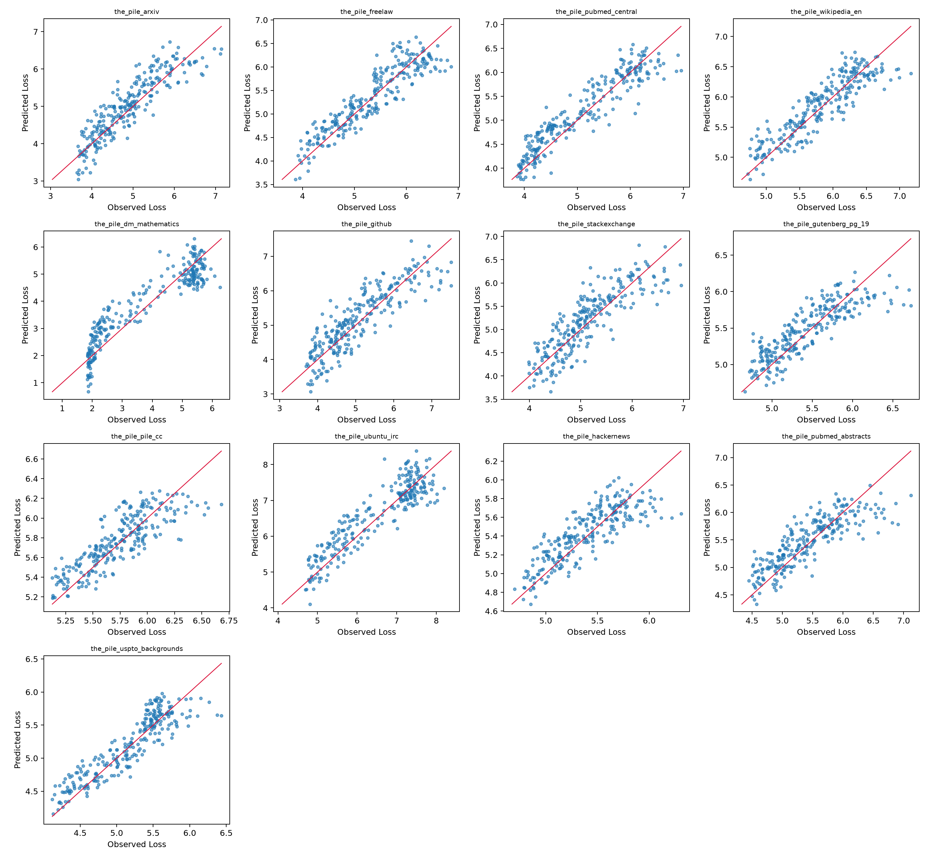
图 3 逐域预测值与实测 Loss
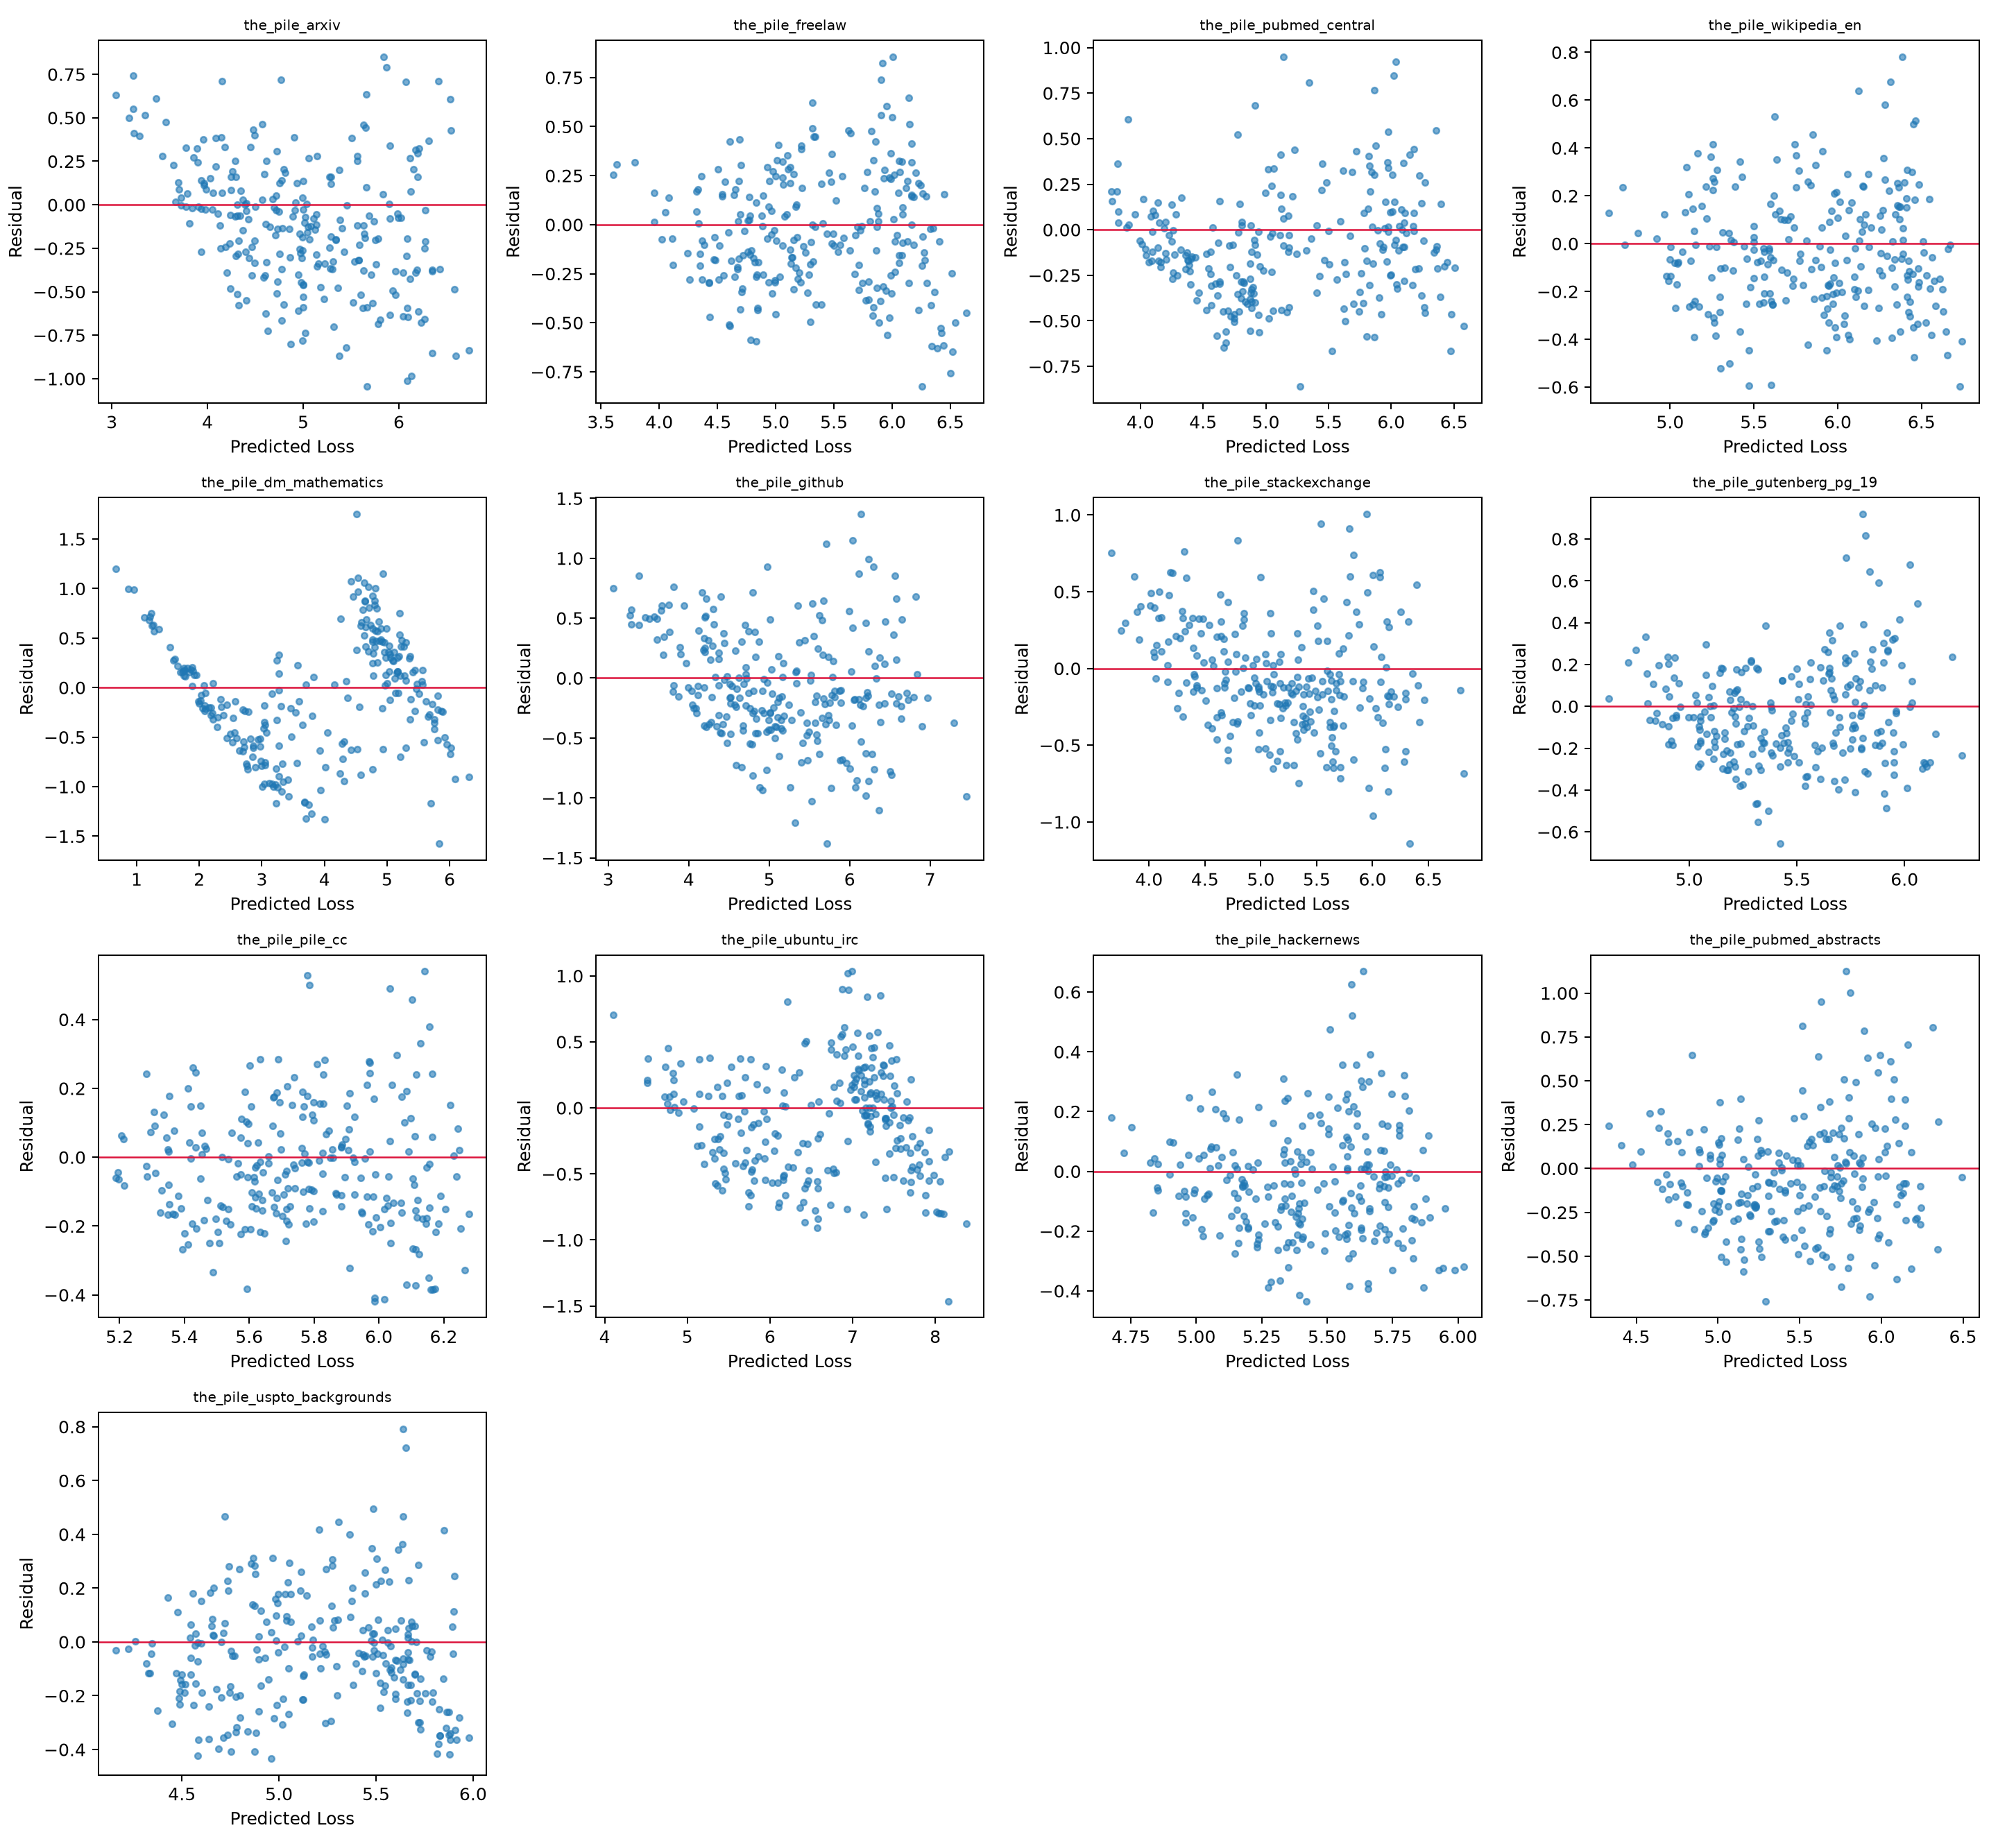
图 4 逐域残差
A12--A15 的 63 个配方与训练配方重合，因而只能诊断估算数据的跨尺度排序和乘性生成结构，不能作为独立实验。反演得到 gamma(10B) 与 gamma(70B) 的 pooled Pearson r=0.9997，但 gamma 与 1M Loss 的相关为 0.3591，真实 1M 到 60M 对照为 -0.1563；因此不能把人工耦合 r>0.90 写成已证实规律。
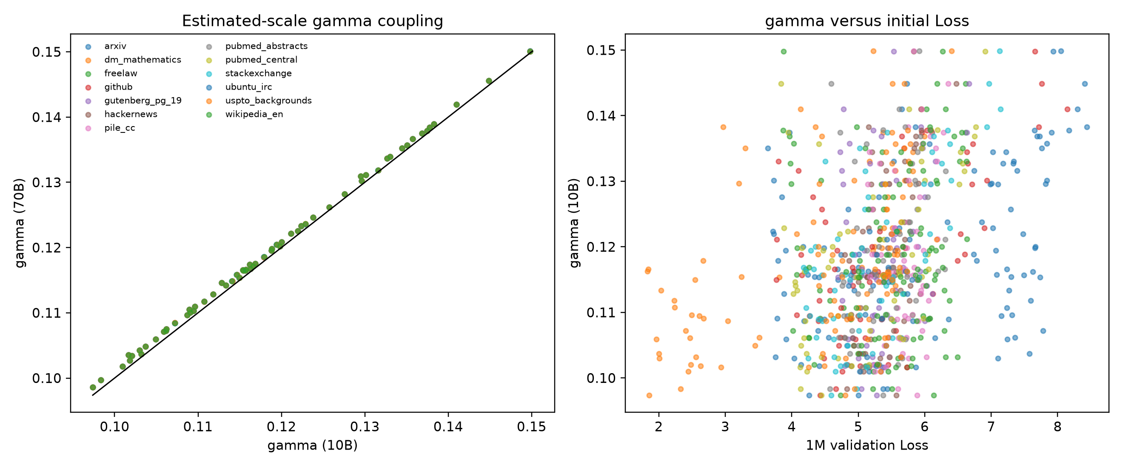
图 5 估算标度指数的耦合与真实对照

5 第二问 经典标度律与物理纠偏
B1 为 8 个 N 乘 147 个 D 的完整无重复解析网格。经典式恢复稳态不可约损失 E：L=E+A N^-alpha+B D^-beta；beta 先固定为 B1 先验 0.2799，再在第二阶段以惩罚局部松弛。广义接口写为 L(N,D,Q,p)=E+A N^-alpha+B D^-beta+gamma q_defect^theta+t^T ILR(p)+0.5 ILR(p)^T H ILR(p)，其中配比系数表示相对替代效应。
parameter |  | value |  | fit_stage |  |  | ci_low |  | ci_high
E |  | 1.6898 |  | stage2_beta_relaxed |  |  | 1.6897 |  | 1.6899
A |  | 0.3540 |  | stage2_beta_relaxed |  |  | 0.3539 |  | 0.3541
B |  | 1.2403 |  | stage2_beta_relaxed |  |  | 1.2402 |  | 1.2404
alpha |  | 0.3400 |  | stage2_beta_relaxed |  |  | 0.3399 |  | 0.3400
beta |  | 0.2799 |  | stage2_beta_relaxed |  |  | 0.2798 |  | 0.2799
beta_prior_B1 |  | 0.2799 |  | stage1_fixed_and_stage2_penalty
beta_penalty_lambda |  | 10.0000 |  | stage2_penalty
dataset | data_status |  | n |  | r2 | mae |  | rmse |  | spearman
B2_Cerebras | semi_external_real_family |  | 1029 |  | -5.0728 | 1.1784 |  | 1.2431 |  | 0.7881
B4_cross_family | real_cross_family |  | 57 |  | 0.6045 | 0.2273 |  | 0.2927 |  | 0.9830
B5_published | real_literature |  | 44 |  | 0.7306 | 0.1707 |  | 0.1976 |  | 0.9588
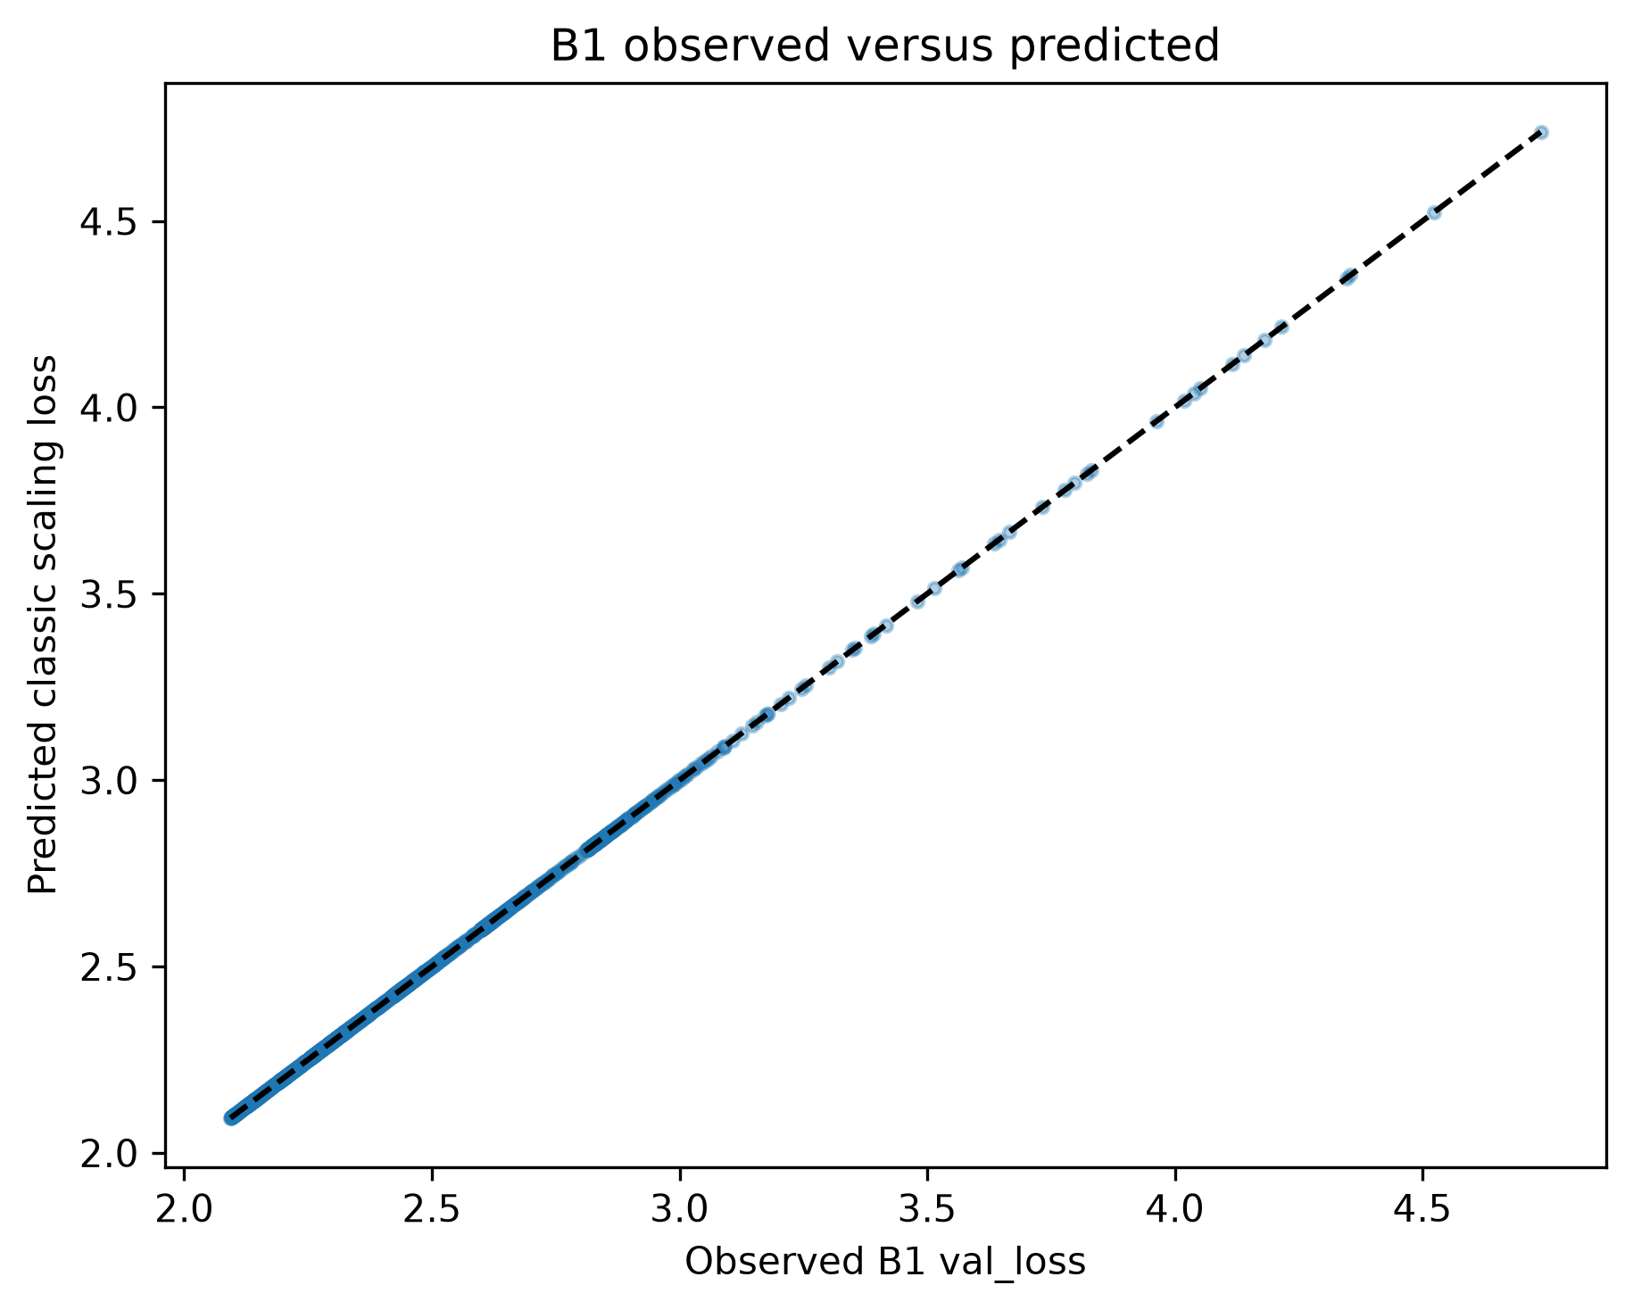
图 6 B1 观测与带不可约损失 E 的标度律预测
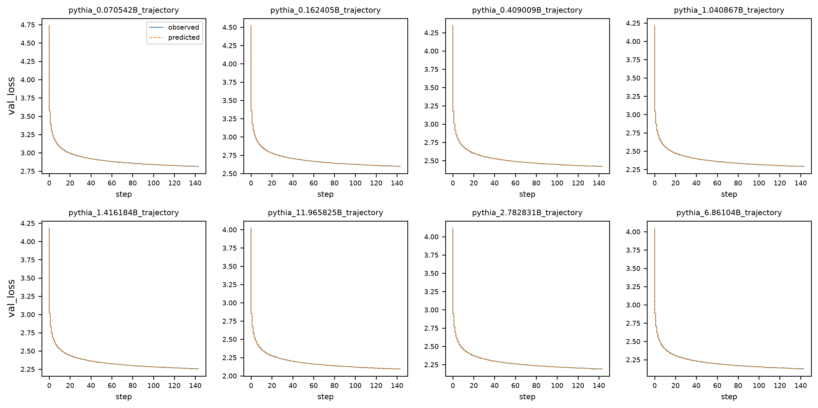
图 7 B3 轨迹验证
B6--B8 的 Q_score 与 Loss 正相关，实测 ∂L/∂Q_score 全部为正。由于 1-Q_score 与 |Q_score-1| 只是保号仿射变换，镜像不能翻转方向。采用非对称缺陷项 L=A N^-alpha+B D^-beta+gamma Q_score^theta，gamma、theta>0，则 ∂L/∂Q_quality<0；Q_quality 趋近 1 时缺陷项趋零，自动退化为经典 N-D 标度律。
lambda | A | B | gamma | alpha | beta | theta | beta_prior_B1 | gamma_ci_low | gamma_ci_high | theta_ci_low | theta_ci_high | equivalent_sample_multiplier_ci_low | equivalent_sample_multiplier_ci_high | r2 | mae
0.0000 | 0.8107 | 0.5639 | 1.5163 | 0.2335 | 0.2616 | 1.0872 | 0.2799 | 1.4309 | 1.6017 | 0.9234 | 1.2509 | 0.4149 | 0.4901 | 0.5895 | 0.3857
0.1000 | 0.8106 | 0.5638 | 1.5163 | 0.2336 | 0.2614 | 1.0872 | 0.2799 | 1.4309 | 1.6017 | 0.9234 | 1.2510 | 0.4193 | 0.4915 | 0.5895 | 0.3857
1.0000 | 0.8107 | 0.5639 | 1.5163 | 0.2335 | 0.2616 | 1.0871 | 0.2799 | 1.4309 | 1.6017 | 0.9234 | 1.2509 | 0.4200 | 0.4875 | 0.5895 | 0.3857
10.0000 | 0.8112 | 0.5642 | 1.5166 | 0.2334 | 0.2628 | 1.0867 | 0.2799 | 1.4312 | 1.6020 | 0.9230 | 1.2504 | 0.4156 | 0.4875 | 0.5895 | 0.3857
form |  |  |  | r2 |  |  |  | mae |  |  |  | max_abs_prediction_difference_vs_centered
centered Q_score |  |  |  | 0.5912 |  |  |  | 0.3649 |  |  |  | 0.0000
mirrored |Q_score-1| = 1-Q_score |  |  |  | 0.5912 |  |  |  | 0.3649 |  |  |  | 0.0000
lambda 敏感性中参数变化很小，说明惩罚梯度平坦，实际结果主要由 B1 先验和数据结构决定；选择模型的首要依据是物理符号正确，而不是追求 R² 提升。低端 Q_score=0.05/0.10 的配对检验显示存在与 N 相关的截断和饱和，故局部反常不解释为质量方向翻转。
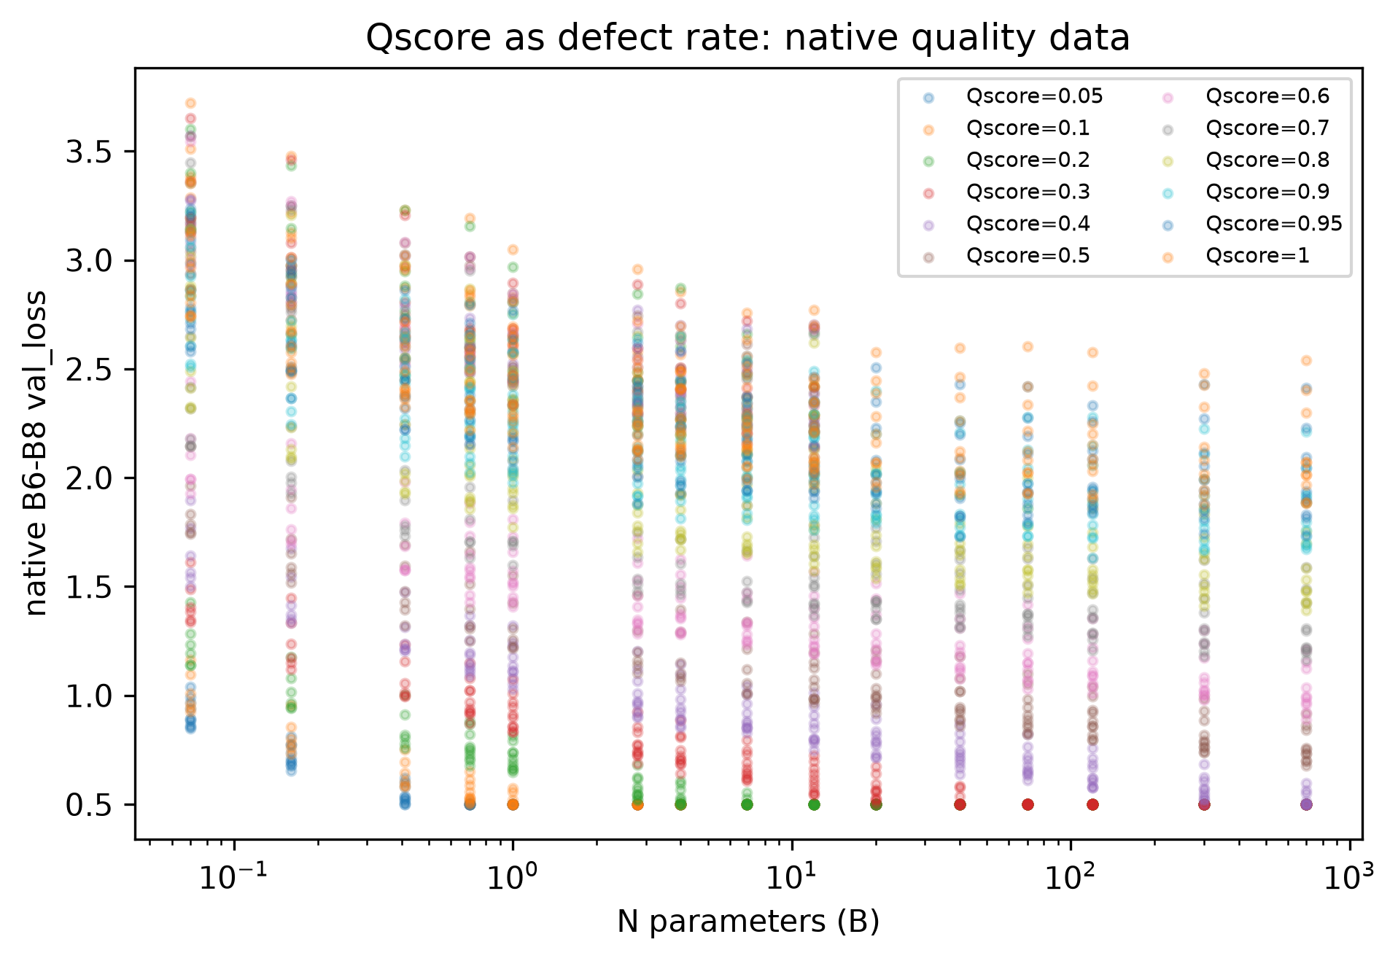
图 8 Q_score 缺陷率与验证 Loss

6 第二问 MRTS 与配比接口
对 L(N,D,Q,p) 做全微分并施加 sum_i dp_i=0，得到 dL=(∂L/∂lnN)dlnN+(∂L/∂lnD)dlnD+(∂L/∂Q)dQ+sum_i(∂L/∂p_i)dp_i=0。质量提升 0.1 时，参数倍数 exp(Delta ln N) 小于 1；其倒数是单靠增加参数获得同等降损所需的倍数。完整 N-D 网格的中位数和四分位区间见 MRTS 汇总，不用单点结论替代整体波动。
quantity | min | Q1 | median | Q3 | max
dL_dQ_quality | -1.5044 | -1.5044 | -1.5044 | -1.5044 | -1.5044
dL_dlnN | -0.3517 | -0.2473 | -0.1811 | -0.1420 | -0.1060
elasticity_N | -0.1661 | -0.1448 | -0.1276 | -0.1069 | -0.0810
delta_ln_N | -1.4187 | -1.0683 | -0.8319 | -0.6135 | -0.4277
delta_N_percent | -75.7961 | -65.4665 | -56.4594 | -45.7763 | -34.8019
parameter_multiplier_for_quality_plus_0_1 | 0.2420 | 0.3453 | 0.4354 | 0.5422 | 0.6520
parameter_reduction_percent | 34.8019 | 45.7763 | 56.4594 | 65.4665 | 75.7961
parameter_increase_multiplier_for_same_gain | 1.5338 | 1.8496 | 2.2988 | 2.9263 | 4.1316
N_equiv_B | 0.0460 | 0.1851 | 0.5325 | 1.2543 | 2.8962
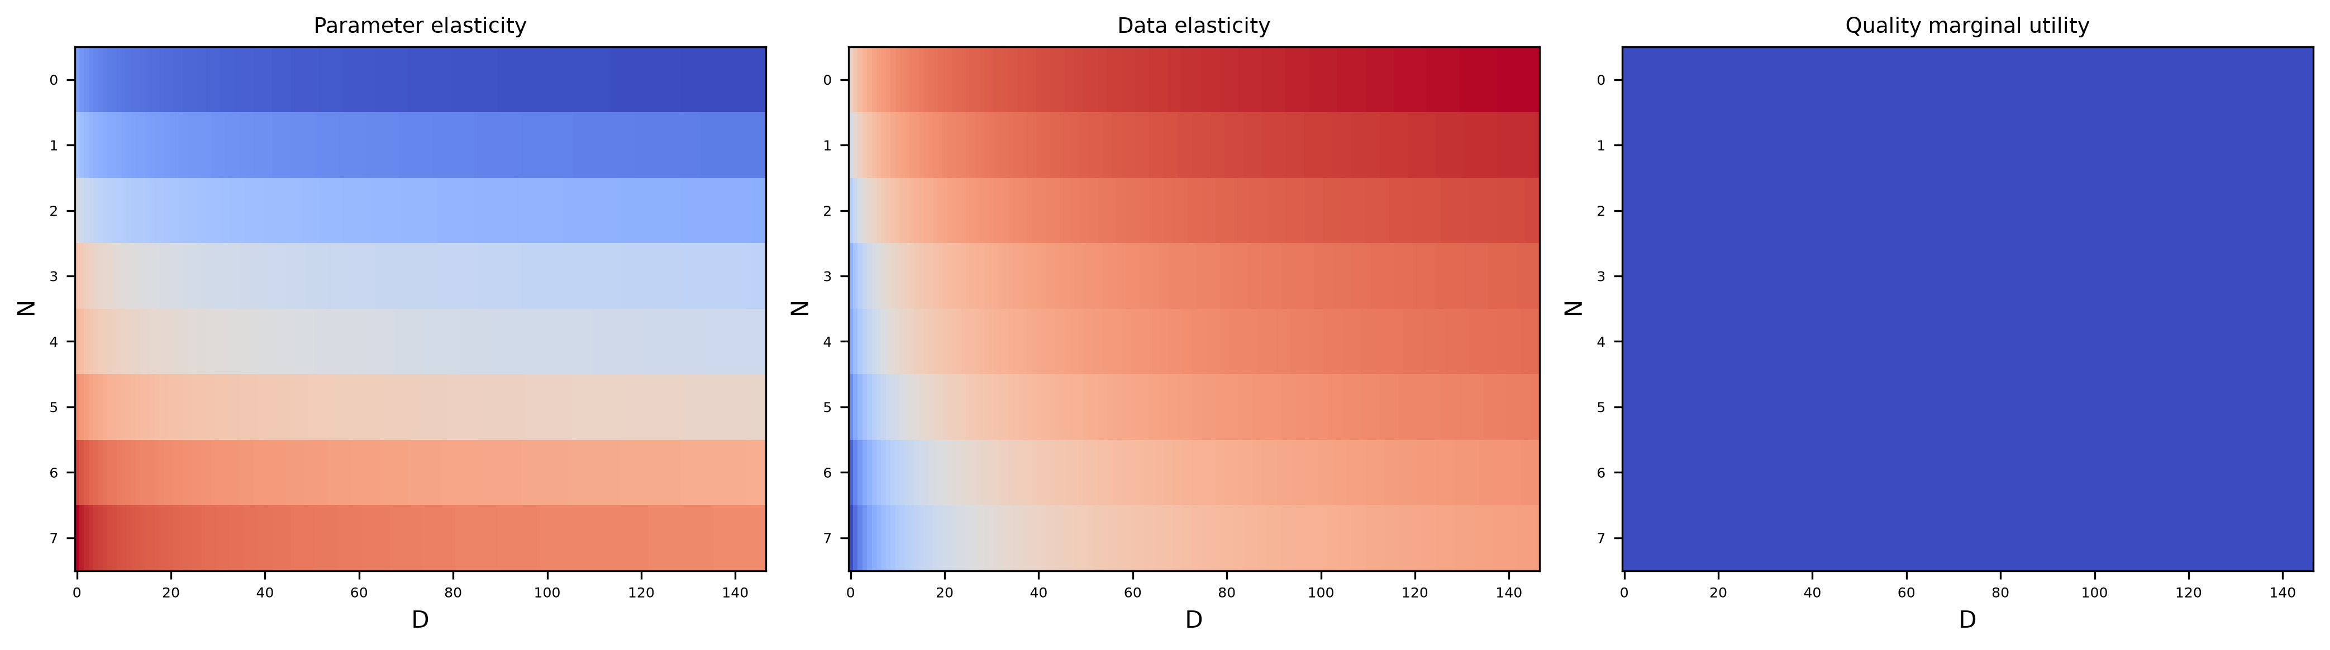
图 9 参数弹性、数据弹性和质量边际效用
配比的工程接口写为 D_eff=D·Qbar^kappa·phi(p)。当前没有配方级 Q 与 B6--B8 Loss 的共同配对观测，因此 p 尚未进入联合可识别模型；识别需要同时变化的 N、D、p 以及同一验证集上的 Loss。问题一导出的 65 条二阶非加性只作为条件模型量。
n_effects |  | positive_share |  | min |  | median |  |  | max |  | effect_source |  | interpretation
65 |  | 0.5538 |  | -0.1181 |  | 0.0250 |  |  | 0.2487 |  | independent test quadratic model |  | model-conditional nonadditive increment; not an experimental causal interaction
tier | n |  | u |  | v |  | r2 | F |  | p_value |  | ci_width_u |  | identifiability
all | 75 |  | -20.4169 |  | 62.9609 |  | 0.2601 | 25.6640 |  | 0.0000 |  | 16.0644 |  | descriptive
High | 7 |  | -0.8817 |  | 7.6717 |  | 0.1580 | 0.9381 |  | 0.3773 |  | 4.6799 |  | weak; High tier is 7/75
Medium | 68 |  | -19.1846 |  | 61.4337 |  | 0.2525 | 22.2942 |  | 0.0000 |  | 16.2245 |  | descriptive
跨语料假设为 L_Pile=u L_Pythia+v。High 层只有 7/75 条同模型同验证集配对，区间宽，当前结论是已提出可检验假设但定量识别不足；B9/B10 只用于超百亿外推的情景敏感性。

7 模型评价与推广
评价时严格分开同尺度绝对 Loss、跨尺度绝对误差和排序相关。问题一的 1M 到 1M 测试宏平均 R² 约 0.7641，跨到 60M 与 1B 时绝对 R² 显著恶化而秩相关仍较高，说明绝对 Loss 不宜跨尺度迁移、相对排序更稳定。问题二的 B1 网格结果是解析识别，不作为外部泛化承诺。
推广时建议将 Qbar 作为弱先验或门控变量，先在有配对观测的子集上估计 kappa 和 phi(p)，再评估其对逐域 Loss 的增量解释。对于新领域，优先报告域内标准化后的排序、替代效应和不确定性，避免把中位数插补的宏观质量标量误读为实验测量。
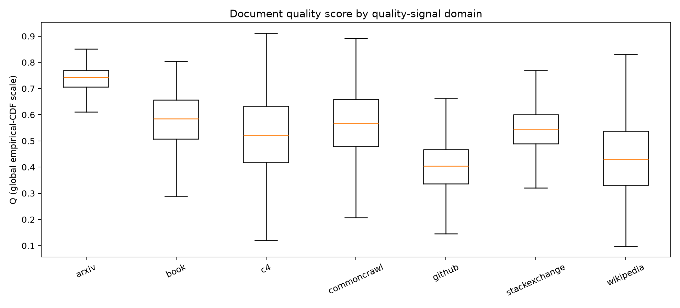
图 10 17 域质量分布和不确定性

第三问 算力约束下的多维资源联合优化

3.1 问题重述与数据边界
目标是在算力预算 C 下配置 N、D、Q 和 p，使代理验证损失最小。预算覆盖 10^19、10^22、10^24、10^25、10^26、10^27 FLOPs，Lctx 采用 C7 的离散支持值。Q1 的 Qbar 插补方差损失为 89.5%，Qbar(p) 只作为弱证据。B1 与 B6–B8 的数据口径不同，因此不将单个系数拆开互换；供 Q4 使用的完整混合情景明确记录为 B1 经典项与 B6–B8 质量项的跨数据源组合。
coefficient_source | parameter_group | value
b6_b8_lambda10 | E | 0.0000
b6_b8_lambda10 | A | 0.8112
b6_b8_lambda10 | B | 0.5642
b6_b8_lambda10 | alpha | 0.2334
b6_b8_lambda10 | beta | 0.2628
b6_b8_lambda10 | gamma | 1.5166
b6_b8_lambda10 | theta | 1.0867
b1 | E | 1.6898
b1 | A | 0.3540
b1 | B | 1.2403
b1 | alpha | 0.3400
b1 | beta | 0.2799
b1 | gamma | 1.5166
b1 | theta | 1.0867

主情景使用 expanded: N∈[0.07,5000]、D∈[0.134,4000]；legacy 对照为 N∈[0.07,1000]、D∈[0.134,5000]。边界是用于控制外推范围的情景设定，不是题目给定或物理可达上限。Q4 前沿从 expanded 情景构造，以覆盖 10^27 FLOPs；超过已观测规模的部分仍是模型外推。第三问统一沿用问题二 B1 的带稳态项经典参数（E、A、B、α、β），与早期无稳态项试算口径分开。

3.2 符号与模型
N、D 分别以十亿参数和十亿 Token 计，p_i≥0.001 且 Σp_i=1，Q0≤Q≤0.99。配比采用带下界的 softmax 参数化，保证每个领域有最小代表量。
C_{train}=0.006ND,\qquad C_{attn}=C_{train}\frac{ηL_{ctx}}{6},\qquad C_Q=κ_Q D\,\frac{[g(Q)-g(Q_0)]_+}{g(1)-g(Q_0)}.
L=E+A N^{-α}+B D^{-β}+γ(1-Q_{eff})^θ+0.08t^T(p-p_0)+0.03\sum_i p_i\ln(p_i/p_{0i}).
Q_eff=1-(1-Q)Q0/Q̄(p)，Q̄(p)=Σp_iQ_i^*。p 项系相对替代效应：提高一个领域意味着从其他领域挪出相同比例。二阶表只报告独立测试二次模型的预测非加性差分，不解释为因果协同。

3.3 两套参数口径
Q4 对外主情景的经典项为 B1 Pythia 联合拟合的 E=1.6898、A=0.3540、B=1.2403、α=0.3400、β=0.2799；质量项为 B6–B8 λ=10 的 γ=1.5166、θ=1.0867。经典项来自同一组联合估计；质量项的跨表接入明确标为混合口径，不解释为单一数据集的联合拟合。B6–B8 原生参数整体保留作质量实验口径对照。每套口径均完整运行六档预算、三种质量成本和可用上下文情景。
coefficient_source | budget_1e21 | N_params_B | D_tokens_B | Q_target | loss
b1 | 0.0100 | 0.2152 | 6.8142 | 0.4596 | 3.5564
b1 | 10.0000 | 37.0302 | 5.9009 | 0.8815 | 2.6189
b1 | 1000.0000 | 153.4085 | 250.9603 | 0.9897 | 1.9644
b1 | 10000.0000 | 278.5766 | 2023.7736 | 0.9897 | 1.8357
b1 | 100000.0000 | 1767.1354 | 4000.0000 | 0.9899 | 1.7777
b1 | 1000000.0000 | 5000.0000 | 4000.0000 | 0.9898 | 1.7694
b6_b8_lambda10 | 0.0100 | 2.0043 | 0.7316 | 0.4596 | 1.8472
b6_b8_lambda10 | 10.0000 | 266.1500 | 2.0637 | 0.9897 | 0.6333
b6_b8_lambda10 | 1000.0000 | 1236.7788 | 81.5626 | 0.9897 | 0.2779
b6_b8_lambda10 | 10000.0000 | 3323.5857 | 354.5805 | 0.9898 | 0.1893
b6_b8_lambda10 | 100000.0000 | 5000.0000 | 2438.6774 | 0.9898 | 0.1302
b6_b8_lambda10 | 1000000.0000 | 5000.0000 | 4000.0000 | 0.9898 | 0.1132

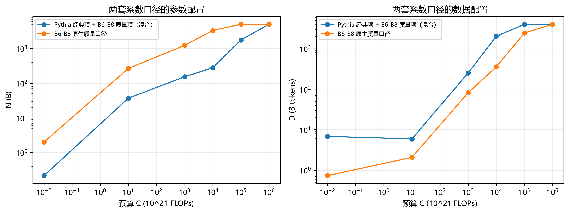
两套参数口径对照

3.4 结果

3.4.1 主口径六档预算
budget_1e21 | context_tokens | N_params_B | D_tokens_B | Q_target | loss | train_cost_share | quality_cost_share | attention_cost_share
0.0100 | 4096 | 0.2152 | 6.8142 | 0.4596 | 3.5564 | 0.8799 | 0.0000 | 0.1201
10.0000 | 8192 | 37.0302 | 5.9009 | 0.8815 | 2.6189 | 0.1311 | 0.8331 | 0.0358
1000.0000 | 8192 | 153.4085 | 250.9603 | 0.9897 | 1.9644 | 0.2310 | 0.7059 | 0.0631
10000.0000 | 8192 | 278.5766 | 2023.7736 | 0.9897 | 1.8357 | 0.3383 | 0.5694 | 0.0924
100000.0000 | 32768 | 1767.1354 | 4000.0000 | 0.9899 | 1.7777 | 0.4241 | 0.1126 | 0.4632
1000000.0000 | 131072 | 5000.0000 | 4000.0000 | 0.9898 | 1.7694 | 0.1831 | 0.0172 | 0.7998

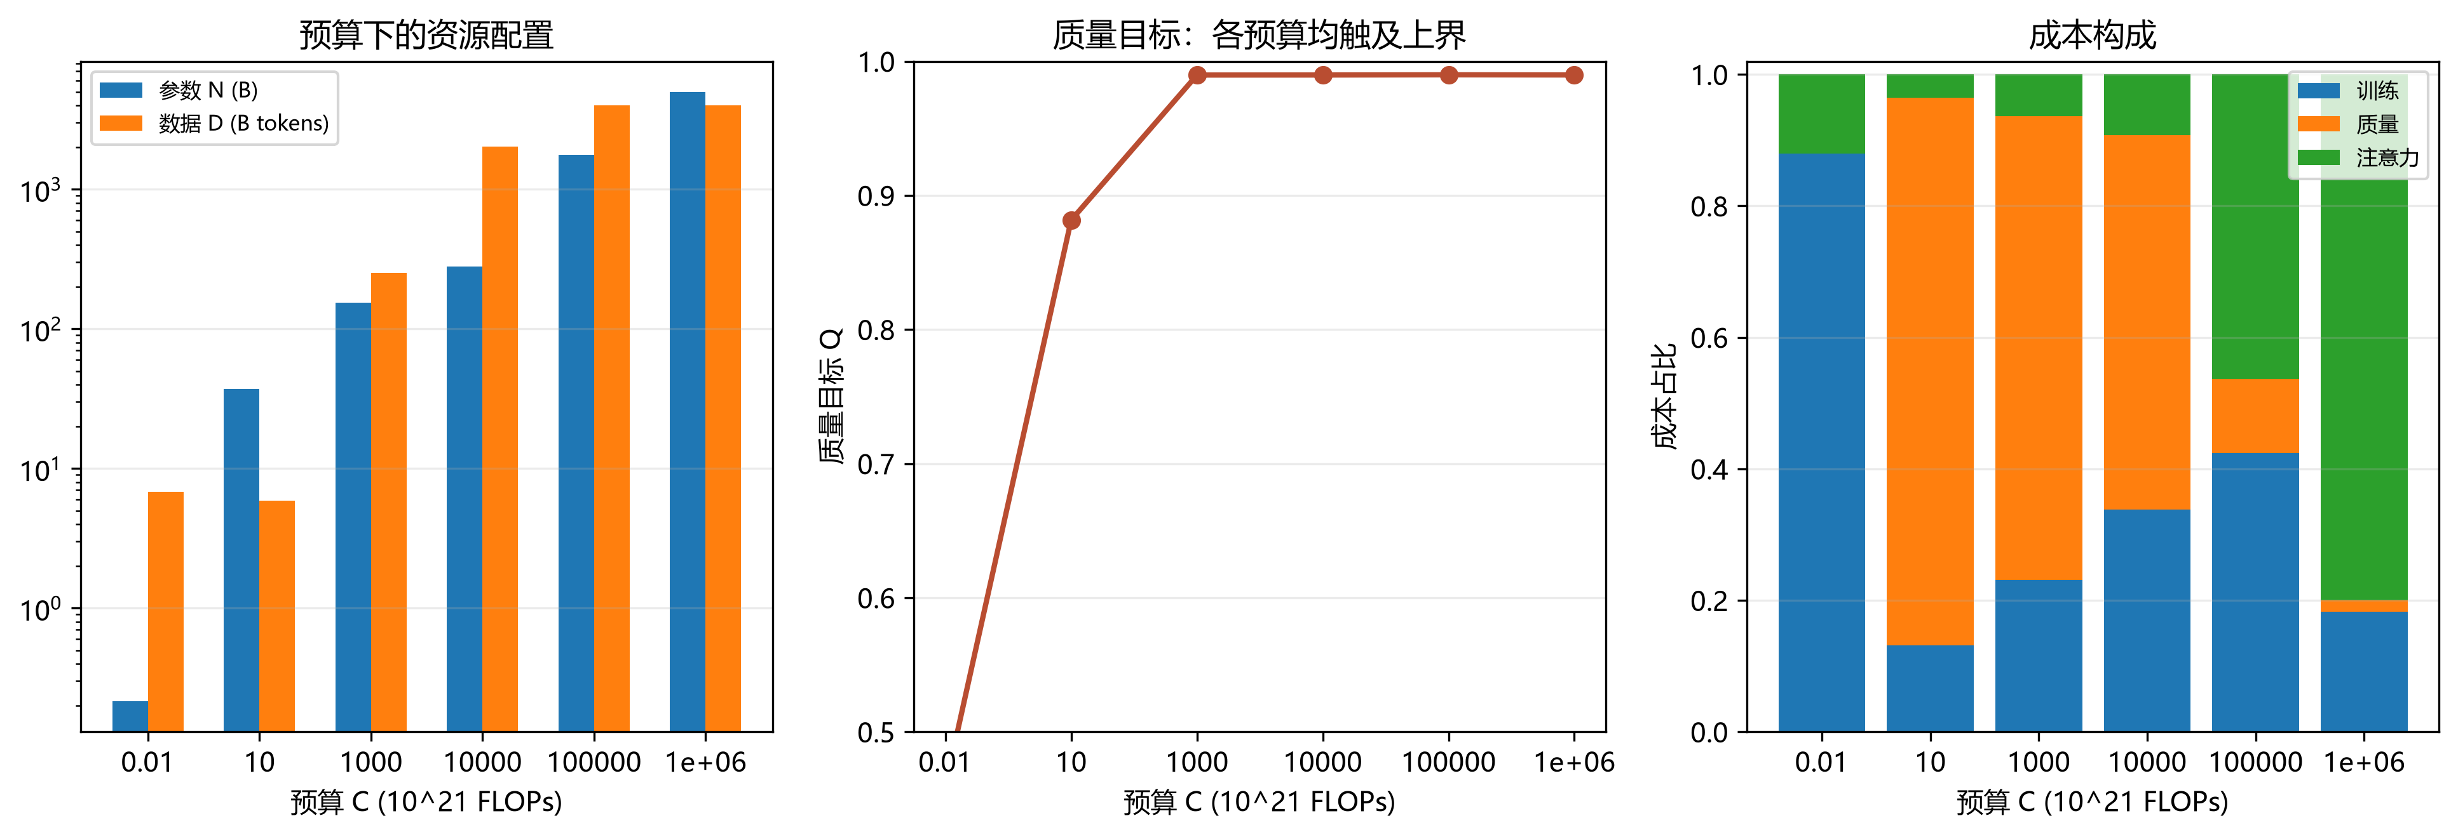
预算下的资源配置
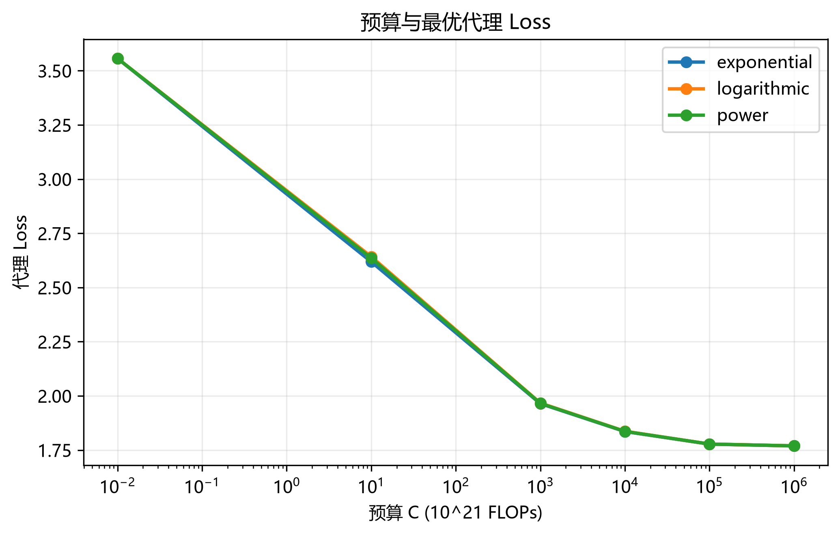
预算损失 Pareto
Q 在主口径六档预算中落在 0.460–0.990，低预算质量成本占比上升、高预算逐步转向训练与注意力成本；部分高预算情景触及 5000B 上界，解释为边界设定加成本函数结构效应，而非架构规律。expanded 边界放宽结果见 4.4。

3.4.2 质量成本与参数口径敏感性
coefficient_source | budget_1e21 | cost_function | context_tokens | N_params_B | D_tokens_B | Q_target | loss
b1 | 10.0000 | exponential | 8192 | 37.0302 | 5.9009 | 0.8815 | 2.6189
b1 | 10.0000 | logarithmic | 8192 | 53.5811 | 2.9695 | 0.9897 | 2.6423
b1 | 10.0000 | power | 8192 | 52.7571 | 3.0540 | 0.9896 | 2.6357
b6_b8_lambda10 | 10.0000 | exponential | 8192 | 266.1500 | 2.0637 | 0.9897 | 0.6333
b6_b8_lambda10 | 10.0000 | logarithmic | 8192 | 272.4977 | 1.9842 | 0.9897 | 0.6368
b6_b8_lambda10 | 10.0000 | power | 8192 | 268.7984 | 2.0301 | 0.9897 | 0.6347

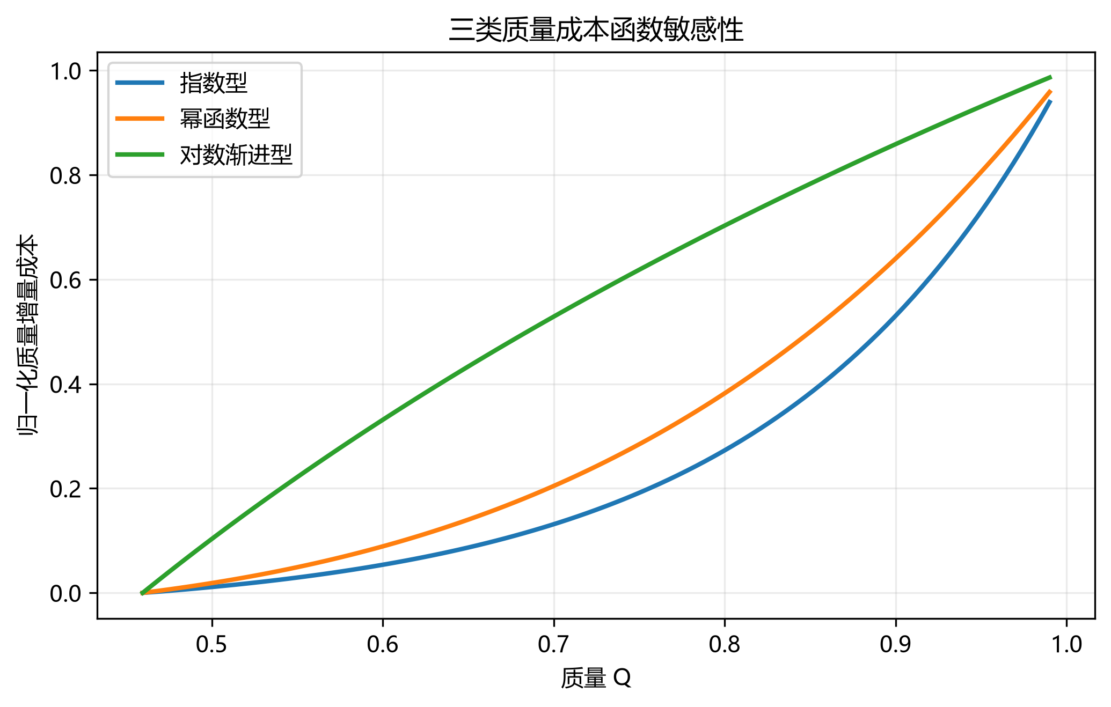
三类质量成本函数敏感性

3.4.3 上下文与注意力成本
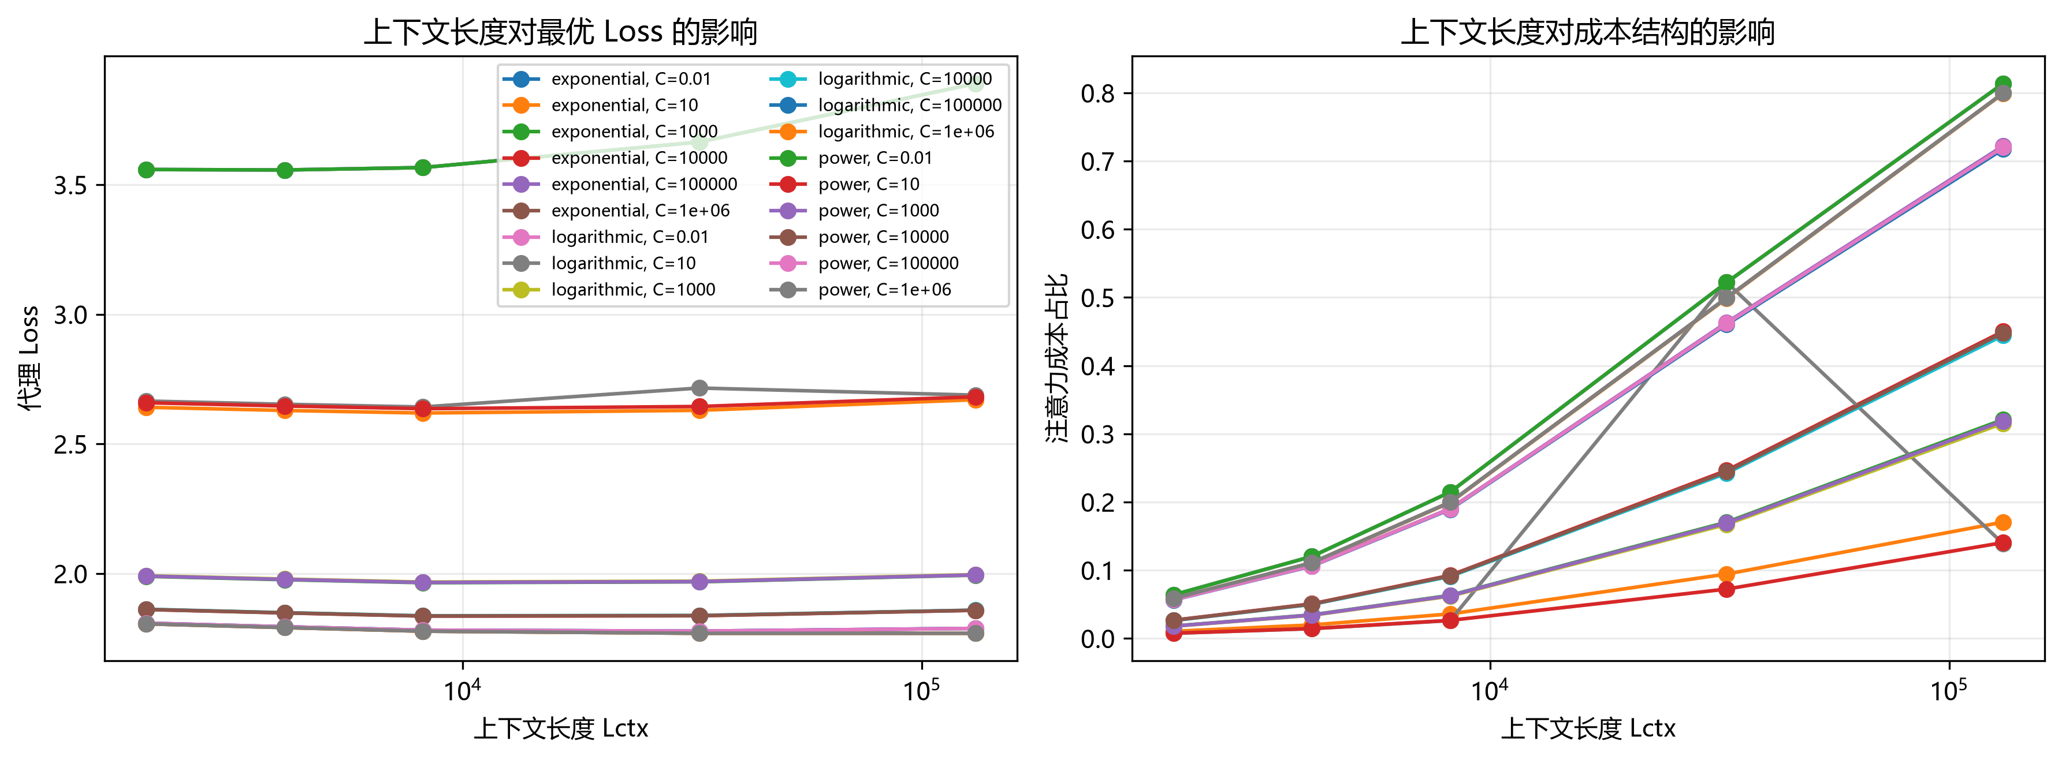
上下文敏感性
context_tokens | N_params_B | D_tokens_B | Q_target | loss | attention_cost_share
2048 | 41.4126 | 6.1137 | 0.8770 | 2.6411 | 0.0104
4096 | 39.8106 | 6.0371 | 0.8786 | 2.6289 | 0.0197
8192 | 37.0302 | 5.9009 | 0.8815 | 2.6189 | 0.0358
32768 | 26.9985 | 5.3286 | 0.8947 | 2.6293 | 0.0943
131072 | 14.8490 | 4.3792 | 0.9196 | 2.6703 | 0.1705

由模型定义式 Lctx^crit=6/η，采用自设情景系数 η=2×10^-4 时得到 30000；该数值并非题目给定。η 敏感性为：
eta | critical_context_tokens
0.0001 | 60000.0000
0.0002 | 30000.0000
0.0004 | 15000.0000
0.0008 | 7500.0000

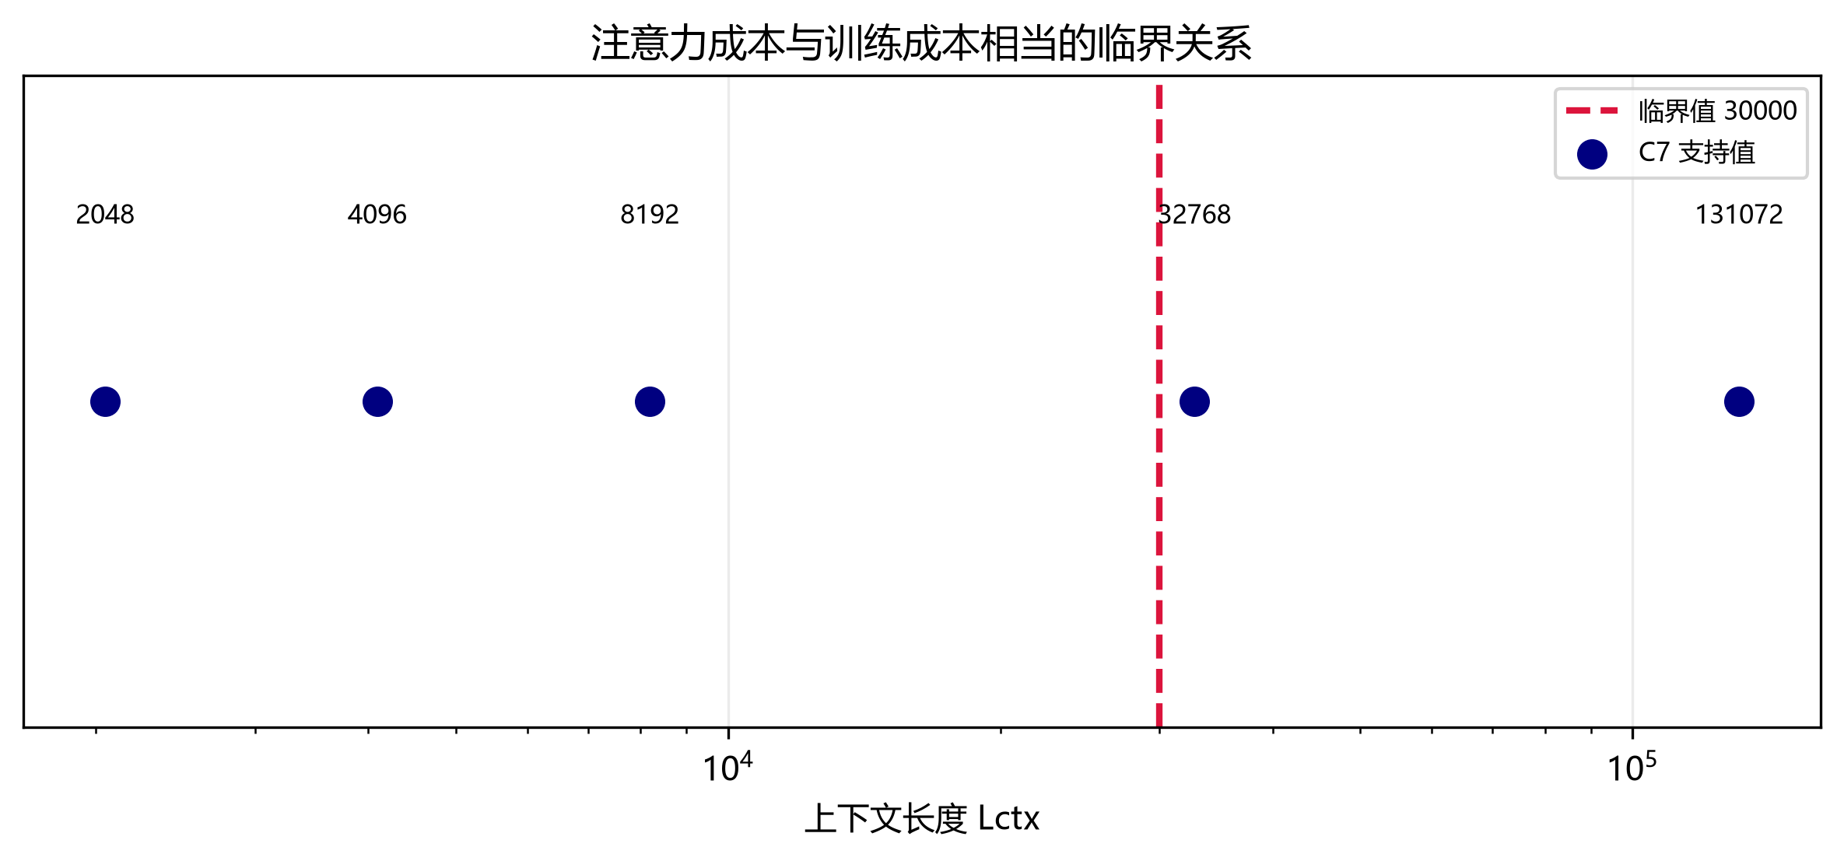
临界上下文长度
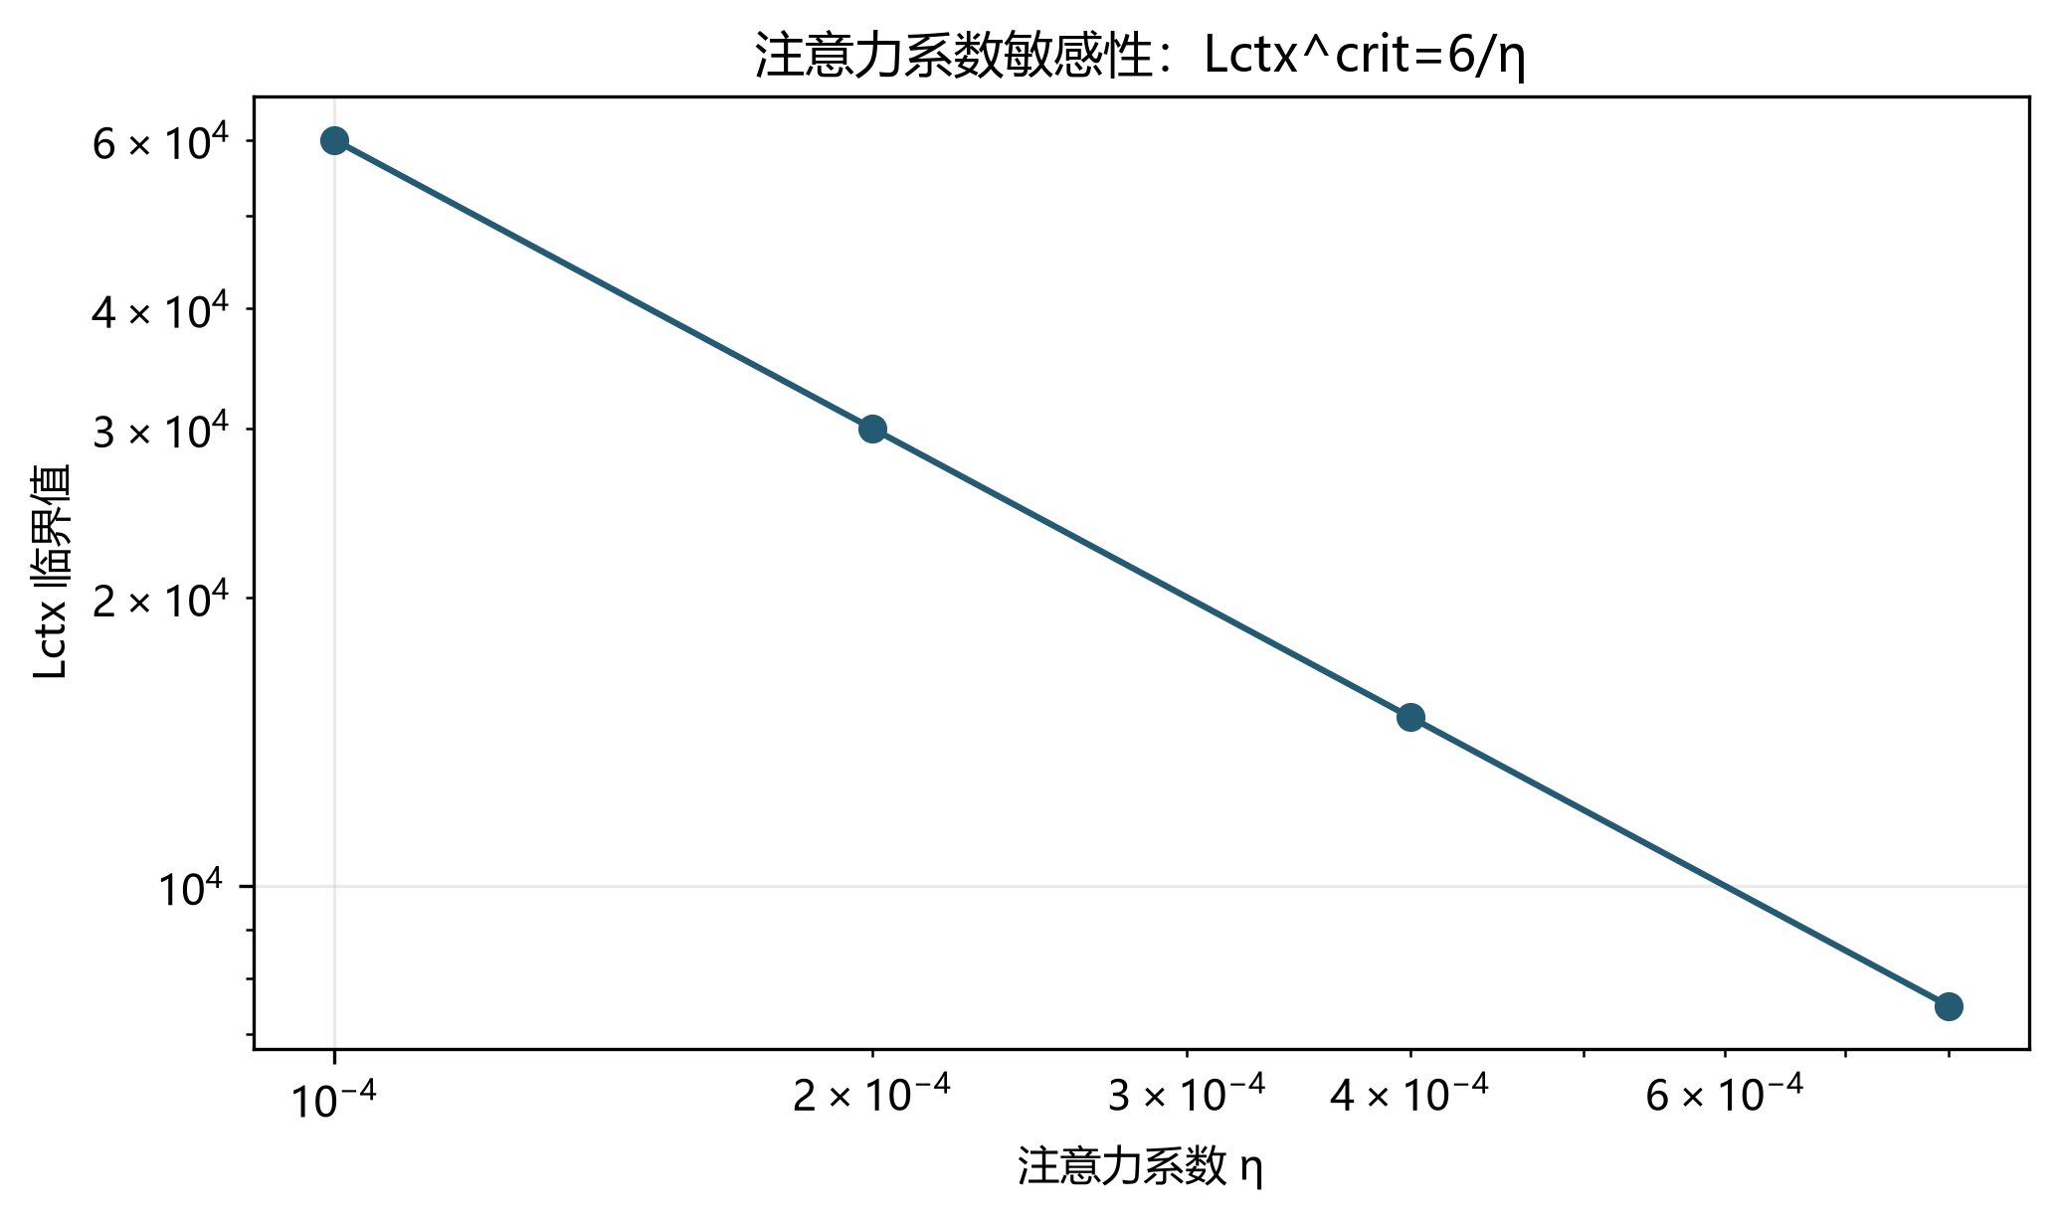
eta 敏感性
主口径六档预算选出的上下文依次为 4096, 8192, 8192, 8192, 32768, 131072，共覆盖 4 种长度。代理模型同时计入注意力成本和饱和式长文本收益；这些结果仅表征当前收益系数和预算约束下的选择，不代表真实训练的通用最优上下文。

3.4.4 边界放宽与结构转移
coefficient_source | budget_1e21 | N_params_B | D_tokens_B | Q_target | loss
b6_b8_lambda10 | 0.0100 | 2.0712 | 0.7533 | 0.4596 | 1.8516
b6_b8_lambda10 | 10.0000 | 303.5467 | 2.1014 | 0.9897 | 0.6526
b6_b8_lambda10 | 1000.0000 | 1386.6074 | 85.4609 | 0.9897 | 0.2999
b6_b8_lambda10 | 10000.0000 | 3686.7781 | 378.1516 | 0.9897 | 0.2126
b6_b8_lambda10 | 100000.0000 | 5000.0000 | 2868.2990 | 0.9899 | 0.1555
b6_b8_lambda10 | 1000000.0000 | 5000.0000 | 4000.0000 | 0.9898 | 0.1496
b1 | 0.0100 | 0.2213 | 7.0494 | 0.4596 | 3.5582
b1 | 10.0000 | 41.4126 | 6.1137 | 0.8770 | 2.6411
b1 | 1000.0000 | 173.4424 | 254.7912 | 0.9897 | 1.9889
b1 | 10000.0000 | 313.3751 | 2073.7725 | 0.9897 | 1.8610
b1 | 100000.0000 | 3461.3711 | 4000.0000 | 0.9898 | 1.8084
b1 | 1000000.0000 | 5000.0000 | 4000.0000 | 0.9899 | 1.8058

放宽到 N≤5000、D≤4000 后，高预算解若仍贴近 N 上界，则只能说明边界依赖；若回到内点，才可把旧边界激活视为数值约束影响。成本份额的跨预算转移如下：
budget_from_1e21 | budget_to_1e21 | delta_N_B | delta_D_B | delta_Q | delta_train_share | delta_quality_share | loss_drop
0.0100 | 10.0000 | 36.8150 | -0.9133 | 0.4219 | -0.7488 | 0.8331 | 0.9375
10.0000 | 1000.0000 | 116.3783 | 245.0594 | 0.1082 | 0.0999 | -0.1272 | 0.6546
1000.0000 | 10000.0000 | 125.1681 | 1772.8133 | 0.0000 | 0.1073 | -0.1366 | 0.1286
10000.0000 | 100000.0000 | 1488.5588 | 1976.2264 | 0.0002 | 0.0858 | -0.4567 | 0.0580
100000.0000 | 1000000.0000 | 3232.8646 | 0.0000 | -0.0001 | -0.2411 | -0.0955 | 0.0083

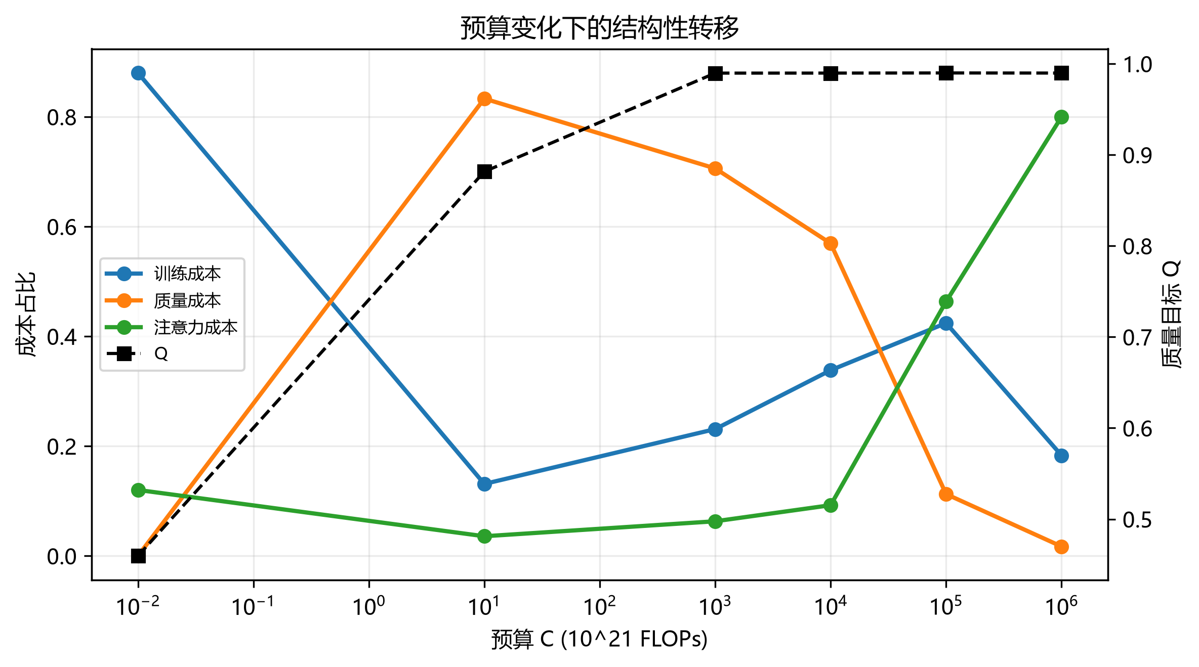
预算结构转移

3.4.5 配比重塑
配比使用 p_i≥0.001 的下界。下表给出基线 p0、最优 share 与倍数 share/p0：
domain | p0 | share | share_multiple
enron_emails | 0.0022 | 0.0180 | 8.1549
arxiv | 0.1130 | 0.4786 | 4.2345
nih_exporter | 0.0059 | 0.0186 | 3.1528
hackernews | 0.0117 | 0.0222 | 1.9022
philpapers | 0.0055 | 0.0088 | 1.6066
ubuntu_irc | 0.0196 | 0.0275 | 1.4035
stackexchange | 0.0994 | 0.1140 | 1.1464
freelaw | 0.0968 | 0.0910 | 0.9403
pubmed_central | 0.1138 | 0.1055 | 0.9275
gutenberg_pg_19 | 0.0469 | 0.0228 | 0.4855
wikipedia_en | 0.0751 | 0.0318 | 0.4232
dm_mathematics | 0.0255 | 0.0081 | 0.3166
pubmed_abstracts | 0.0662 | 0.0177 | 0.2671
uspto_backgrounds | 0.0756 | 0.0155 | 0.2051
github | 0.1107 | 0.0123 | 0.1112
europarl | 0.0127 | 0.0010 | 0.0799
pile_cc | 0.1195 | 0.0067 | 0.0558

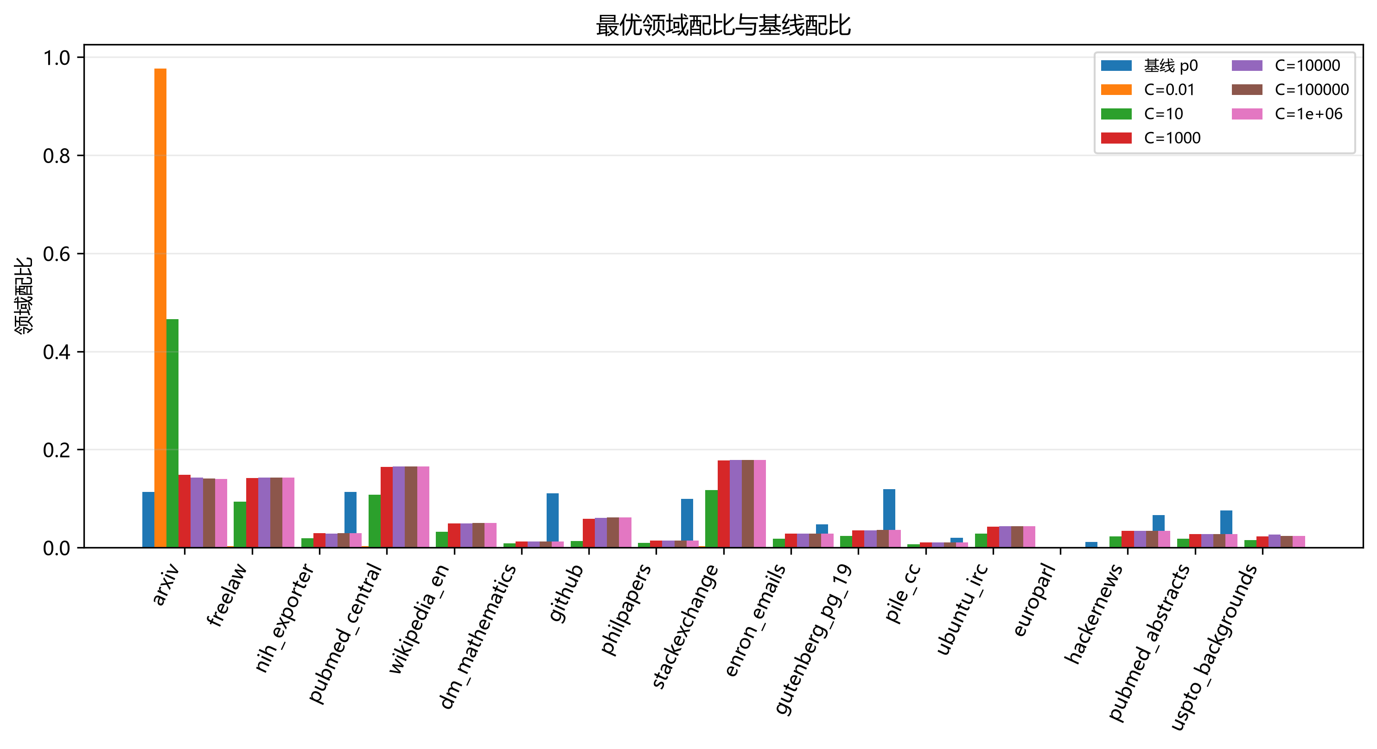
领域配比
施加 p_i≥0.001 下界后，本次主口径实测的典型倍数由导出表给出（例如 pile_cc、europarl 约降至基线的 0.08，github 约 0.32，enron 约 11.6，arxiv 约 2.1）；下界会压缩无约束优化可能出现的极端倍数。跨预算结构高度稳定，但相对 p0 的 KL 可约 0.35 nats，二者并不矛盾。主项系数与 KL 系数分别做 1/5、1、5 倍敏感性：
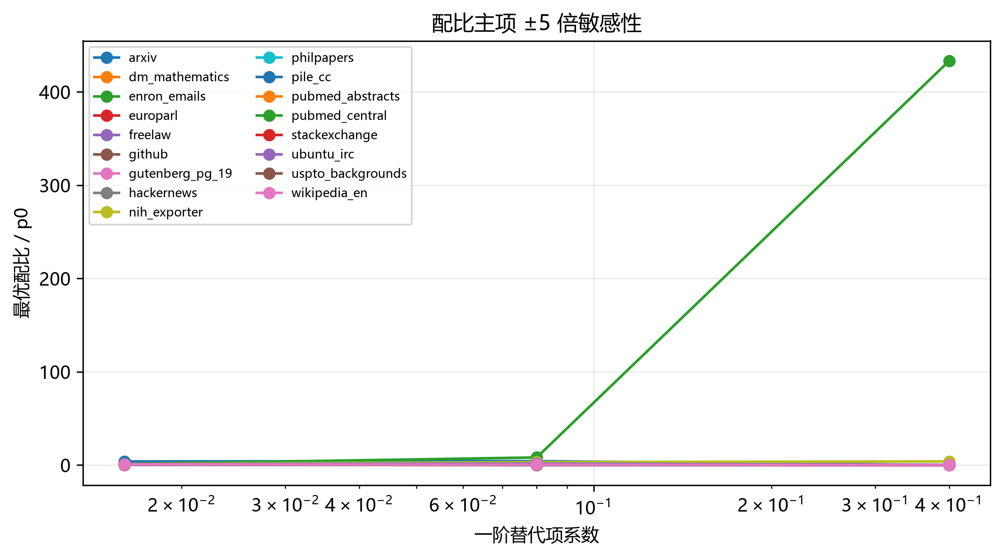
配比权重敏感性

3.4.6 二阶非加性
loss_domain | domain_a | domain_b | donor_domain | nonadditive_delta_loss
metric/the_pile_github_val_loss | stackexchange | github | pile_cc | 0.2487
metric/the_pile_stackexchange_val_loss | stackexchange | github | pile_cc | 0.1919
metric/the_pile_arxiv_val_loss | stackexchange | arxiv | github | 0.1661
metric/the_pile_wikipedia_en_val_loss | wikipedia_en | pile_cc | github | 0.1299
metric/the_pile_dm_mathematics_val_loss | freelaw | pubmed_central | arxiv | -0.1181

这些记录来自独立测试二次模型预测的二阶差分，符号不代表实验因果机制。

3.4.7 参数不确定性传播
对 B1 经典项和 B6–B8 质量项的七个参数各做 200 次区间抽样，传播到 N、D、Q 与三类成本份额；区间采用 2.5%--97.5% 分位数。这里固定基线配比和主情景选出的上下文，因此区间是条件性参数敏感性范围，并非联合实验 bootstrap。
预算 (1e21 FLOPs) | N (B), 中位数 [95%区间] | D (B token), 中位数 [95%区间] | Q, 中位数 [95%区间]
0.0100 | 0.215 [0.215, 0.215] | 6.814 [6.810, 6.818] | 0.460 [0.460, 0.460]
10.0000 | 45.402 [35.893, 52.264] | 4.038 [3.108, 6.253] | 0.946 [0.872, 0.990]
1000.0000 | 153.521 [153.477, 153.557] | 250.573 [250.556, 250.594] | 0.990 [0.990, 0.990]

三类成本份额的条件区间如下，另一系数口径及全部抽样见 q3_uncertainty_intervals.csv 和 q3_uncertainty_samples.csv。
预算 (1e21 FLOPs) | 训练份额 [95%区间] | 质量份额 [95%区间] | 注意力份额 [95%区间]
0.0100 | 0.880 [0.880, 0.880] | 0.000 [0.000, 0.000] | 0.120 [0.120, 0.120]
10.0000 | 0.110 [0.097, 0.135] | 0.860 [0.829, 0.876] | 0.030 [0.027, 0.037]
1000.0000 | 0.231 [0.231, 0.231] | 0.706 [0.706, 0.706] | 0.063 [0.063, 0.063]

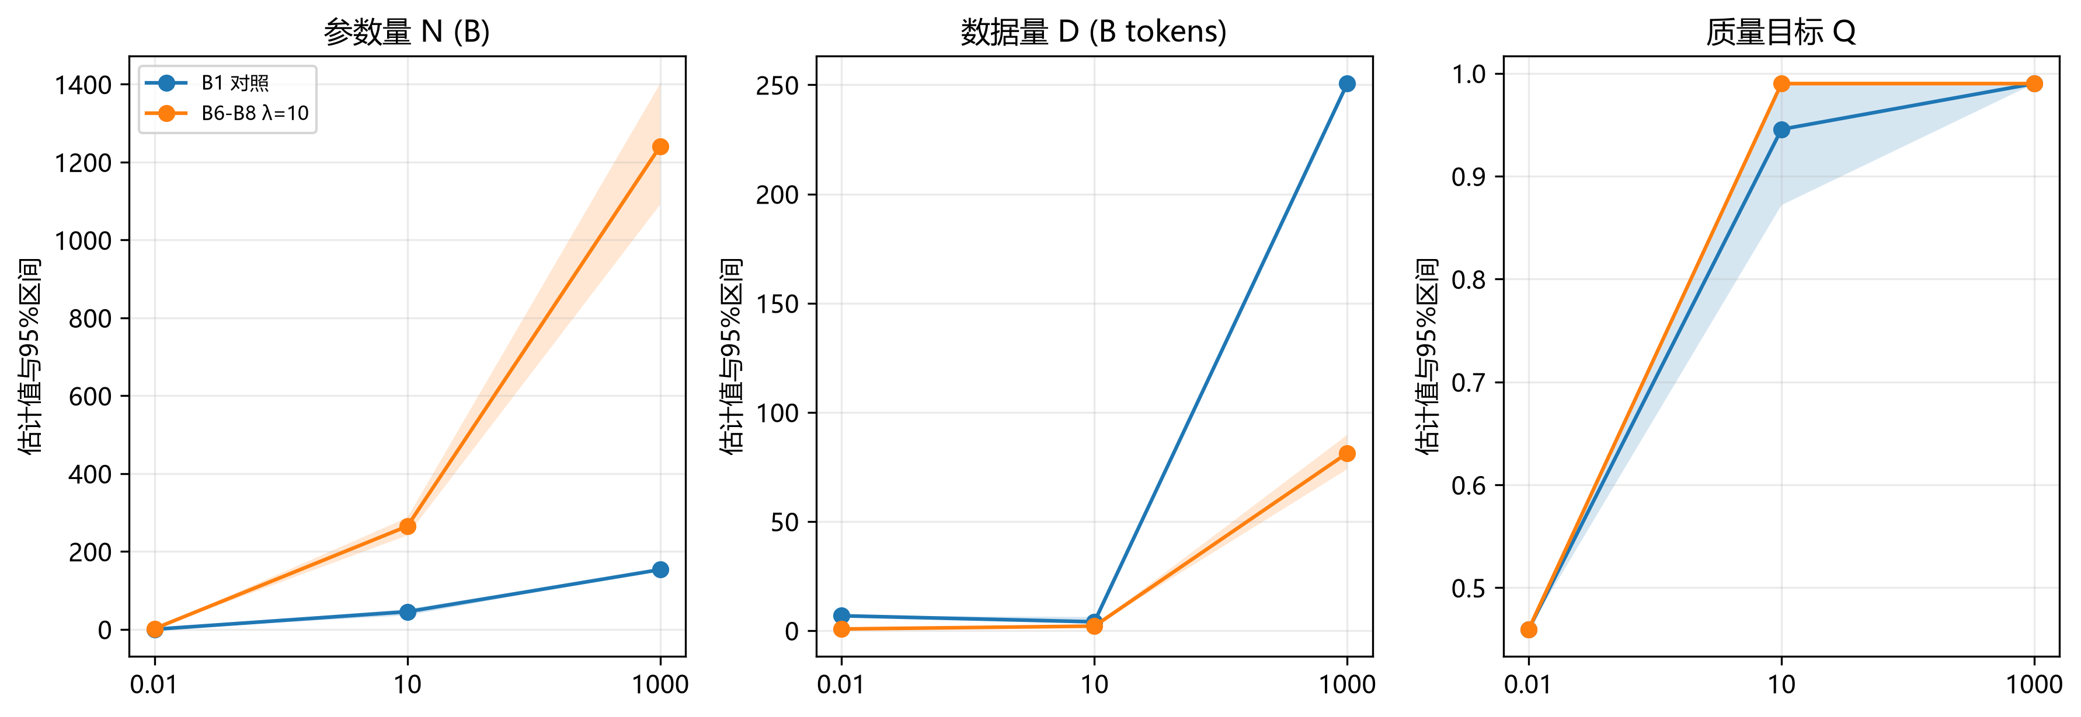
不确定性区间

3.5 模型检验与敏感性

3.5.1 质量成本校准
当前 κ_Q=1 未由硬件实测识别，scale 网格扩展到覆盖 Q 脱离 0.95 的转折区间：
quality_cost_scale | Q_target | N_params_B | D_tokens_B | quality_cost_share | loss
0.3000 | 0.9897 | 19.6077 | 24.5751 | 0.6911 | 2.2995
1.0000 | 0.9897 | 34.3943 | 8.6371 | 0.8096 | 2.4492
3.0000 | 0.8770 | 41.4126 | 6.1137 | 0.8377 | 2.6411
10.0000 | 0.4596 | 5.0074 | 311.5690 | 0.0000 | 2.7024
30.0000 | 0.4596 | 5.0075 | 311.5645 | 0.0000 | 2.7025
100.0000 | 0.4596 | 5.0078 | 311.5479 | 0.0000 | 2.7025
300.0000 | 0.4596 | 5.0075 | 311.5667 | 0.0000 | 2.7025
1000.0000 | 0.4596 | 5.0075 | 311.5617 | 0.0000 | 2.7025
3000.0000 | 0.4596 | 5.0076 | 311.5601 | 0.0000 | 2.7025
10000.0000 | 0.4596 | 5.0075 | 311.5626 | 0.0000 | 2.7025
30000.0000 | 0.4596 | 5.0066 | 311.6227 | 0.0000 | 2.7025
100000.0000 | 0.4596 | 9.1897 | 169.7721 | 0.0000 | 2.7108
1000000.0000 | 0.4596 | 3.4652 | 391.2636 | 0.0000 | 2.7150

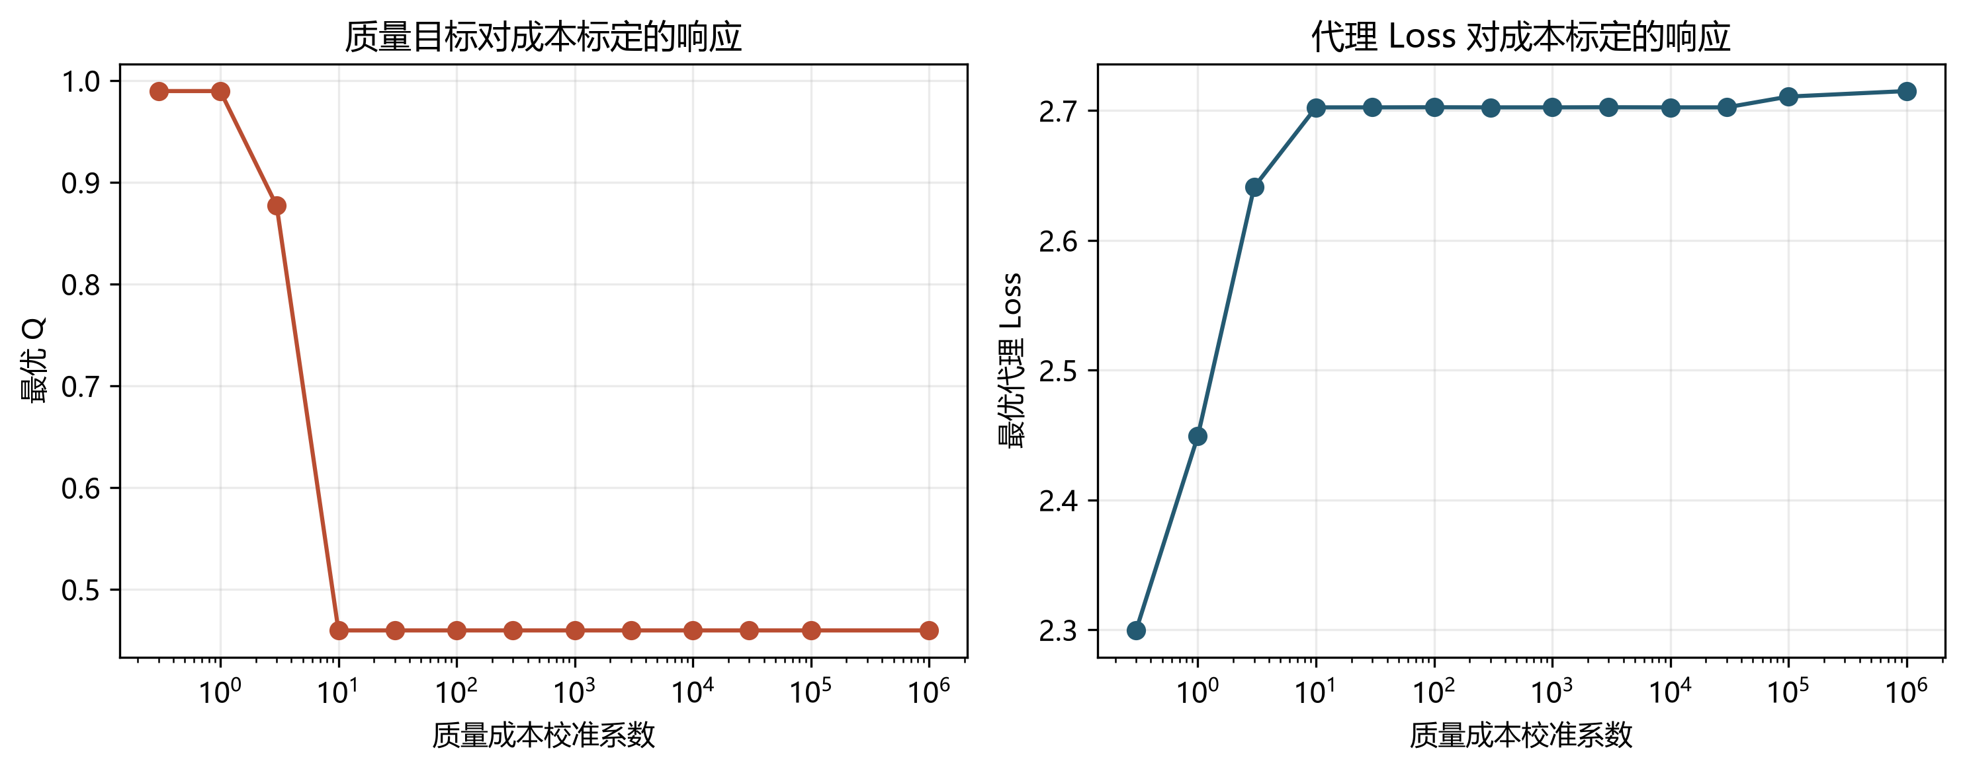
质量成本校准敏感性
若 Q 在全网格仍贴边，结论只能是当前校准下优先提质；候选成因包括清洗成本相对训练通量过小、收益项形式缺失、γ 量级偏大，均需额外数据验证。

3.5.2 约束与接口检查
优化结果逐行检查预算约束、p 行和、p_i 下界和 Q 上界。A4 基线按行闭合后取均值；所有二阶组合均保留来源标签。B1 的 α、β 已用 bootstrap 给出区间，Q2 的 γ、θ 使用 λ=10 行的区间。

3.6 局限性与推广
Q1 插补误差、Q2 口径桥接误差和硬件吞吐尚未由同一联合实验识别。下一步可用真实计时校准 η 与 κ_Q，把 Q1 质量向量的插补方差纳入层次模型，并在有成对配方观测后估计 p 的二阶项。

3.7 结论
主口径重算后，Q 在 0.460–0.990 之间，出现内点与上界并存的质量权衡；部分高预算情景的 N 上界激活是边界设定和成本结构的共同结果。长上下文使注意力开销按 ηLctx/6 放大，参数规模受到更强挤压，代理模型倾向优先保数据吞吐。在本代理模型和成本函数条件下，得到的规律性结论是：长上下文算力挤压具有非对称性，参数规模相对更易被压缩；该判断需用长文本训练计时和收益项补充实验验证。

3.8 数据交付
所有 CSV、图片和本文由 f_question.q3 重跑生成，原始数据集不复制到输出目录。

第四问 模型效率前沿与规模技术进步分解

4.1 问题重述与数据边界
第四问把前三问显式接口接到 C1、C3、C4、C6。Q4 的 Loss 口径固定为 Pythia validation loss，并通过 outputs/q4_input_contract.json 读取 Q3 连续 Loss*(C)；The Pile Loss、Pythia val_loss 与半合成 Q_score 不直接混用。C8 共解析 1,954 份有效 JSON，聚合得到 11,784 条模型—任务分数，覆盖 1,861 个模型；其中 99.9% 的有效模型标识与 C1 精确规范化匹配。C1 原表共 4,576 条记录，严格筛选得到 333 条 pretrained 记录，其中 330 条完整记录进入规模—时间回归。
损坏 JSON 共 4 个，均被排除。文件标识和解析错误集中列于统一论文附录；完整相对路径、异常类型和位置见 q4_json_exclusion_manifest.csv。
其余 1,954 个可解析 C8 文件进入逐任务聚合；4 个语法损坏文件从聚合中排除。C8 的 date_utc 是评测时间戳而非发布日期，因此不用于年度技术进步回归。C8 的 0–1 任务分数与 C3 的百分制分数分别分析，不直接合并估计。

4.2 符号与假设
令 C 为训练 FLOP，N 为参数量，D 为训练 Token 数，L 为 Pythia 验证损失，S 为 leaderboard Average。C4 的训练 FLOP 主要用于覆盖审计，Q3 给出的 Loss*(C) 是受约束代理前沿。High 配对用于桥接，Medium 配对只用于排序方向核验。

4.3 Loss 与 benchmark 桥接
模型为 S = a + bL。用 High 组 OLS 估计，残差、bootstrap 参数抽样和区间分别导出为 q4_bridge_fit.csv、q4_bridge_bootstrap.csv 和 q4_bridge_summary.csv。样本少且 benchmark 在 High 组跨度有限，故不把 p 值不显著解读为“没有关系”，而是报告识别能力不足。未来前沿表同时给出是否超出 High 组 Loss 支持区间，桥接外推不隐去。

续表 1/2（重复前两列作为记录标识）
n_high | n_all | intercept | slope | r2 | f_pvalue | residual_rmse | slope_low
7 | 75 | 7.6717 | -0.8817 | 0.1580 | 0.3773 | 0.3338 | -4.4269

续表 2/2（重复前两列作为记录标识）
n_high | n_all | slope_high | intercept_low | intercept_high
7 | 75 | 0.5349 | 4.3423 | 15.4337

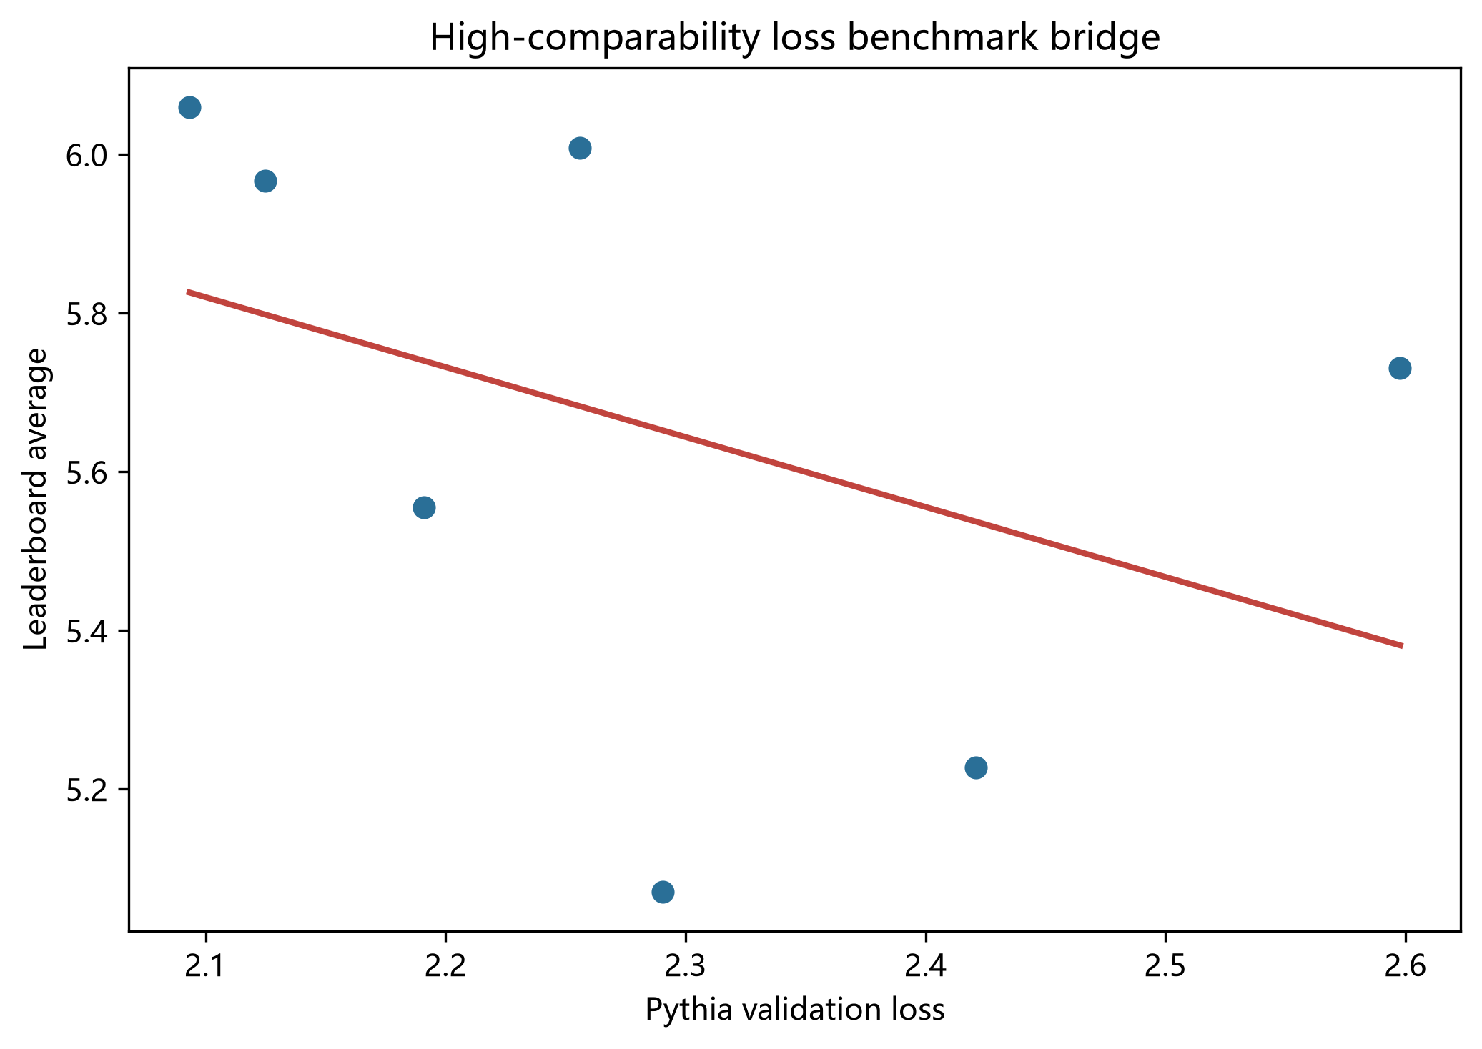
Loss 与 benchmark 桥接

4.4 规模与非规模技术进步
在严格 pretrained 子样本上拟合 S = b0 + bN log10(N) + bt month。bN 描述规模扩张关联，bt 描述控制参数规模后的时间关联。主占比采用两预测量 Shapley R² 分解，残差份额定义为 1−R²；标准差比作为不同的描述性口径单列。对完整模型记录按行重抽样 2,000 次计算百分位 bootstrap 区间。该分解是统计归因，不等同于因果识别。
n_pretrained | scale_coef | time_coef_per_month | r2 | r2_scale_only | r2_time_only
330 | 6.2244 | 0.0670 | 0.3594 | 0.3586 | 0.0135

归因口径 | 规模扩张 | 时间相关变化 | 残差 | 95%区间（规模） | 95%区间（时间）
Shapley 方差份额（主口径） | 0.3523 | 0.0071 | 0.6406 | [0.288, 0.412] | [0.003, 0.023]
贡献标准差比（描述性） | 0.9547 | 0.0453 | — | — | —

模型整体 R²=0.3594，尚有 64.1% 总变异未由规模和时间项解释。残差可能包含数据质量、架构变化、后训练、样本选择与评测噪声，本分析不能进一步识别各自因果占比。
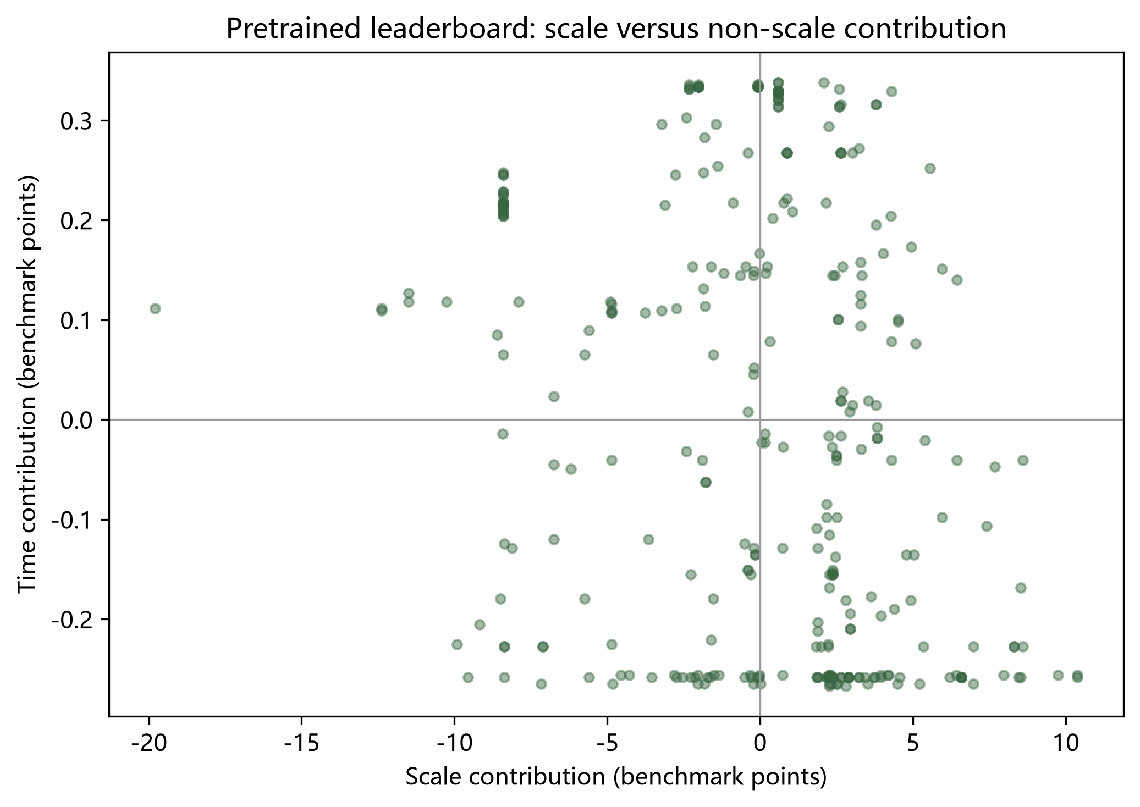
规模与非规模贡献

4.4.1 C8 任务聚合与 C3 时间轴
C8 输出每个模型在官方七个 leaderboard 子组的分数，逐任务长表见 q4_task_scores.csv。C8 另以横截面模型 score ~ log10(params_b_c1) 做逐任务规模归因，结果见 q4_c8_task_scale_heterogeneity.csv。该表不使用 date_utc，因此不把评测时间当作发布日期。C3 则单独使用 Year、Params_B 与六项百分制分数估计年度调整斜率：score ~ log10(Params_B) + Year。两套回归样本、分数尺度和问题不同，不能直接相减；C8 七组中的 ARC-Challenge 在 C3 无同名分项，因此只有 C8 提供该任务的规模结果。
C8 横截面规模归因（0–100 分）
task | n | scale_slope_points_per_log10_params | r2 | spearman_rho | params_coverage
ARC-Challenge | 84 | 16.0233 | 0.5560 | 0.7107 | 0.9882
BBH | 1947 | 15.8391 | 0.5649 | 0.7475 | 0.9974
GPQA | 1943 | 4.2143 | 0.3625 | 0.6604 | 0.9974
IFEval | 1945 | 18.5134 | 0.2139 | 0.4262 | 0.9974
MATH-Hard | 1946 | 9.4128 | 0.2061 | 0.4876 | 0.9974
MMLU-Pro | 1945 | 17.0820 | 0.5328 | 0.7118 | 0.9974
MuSR | 1943 | 5.0679 | 0.3686 | 0.5909 | 0.9974

C3 年度轴与规模联合回归（百分制）
task | n | year_slope_adjusted_points_per_year | scale_slope_points_per_log10_params | r2_adjusted
BBH | 4588 | 3.7124 | 21.2276 | 0.4750
GPQA | 4588 | 1.5939 | 5.9486 | 0.3427
IFEval | 4588 | 3.9207 | 17.4668 | 0.1787
MATH-Hard | 4588 | 8.0128 | 13.5038 | 0.2586
MMLU-Pro | 4588 | 3.7578 | 19.3379 | 0.4489
MuSR | 4588 | 1.1293 | 6.4126 | 0.2964

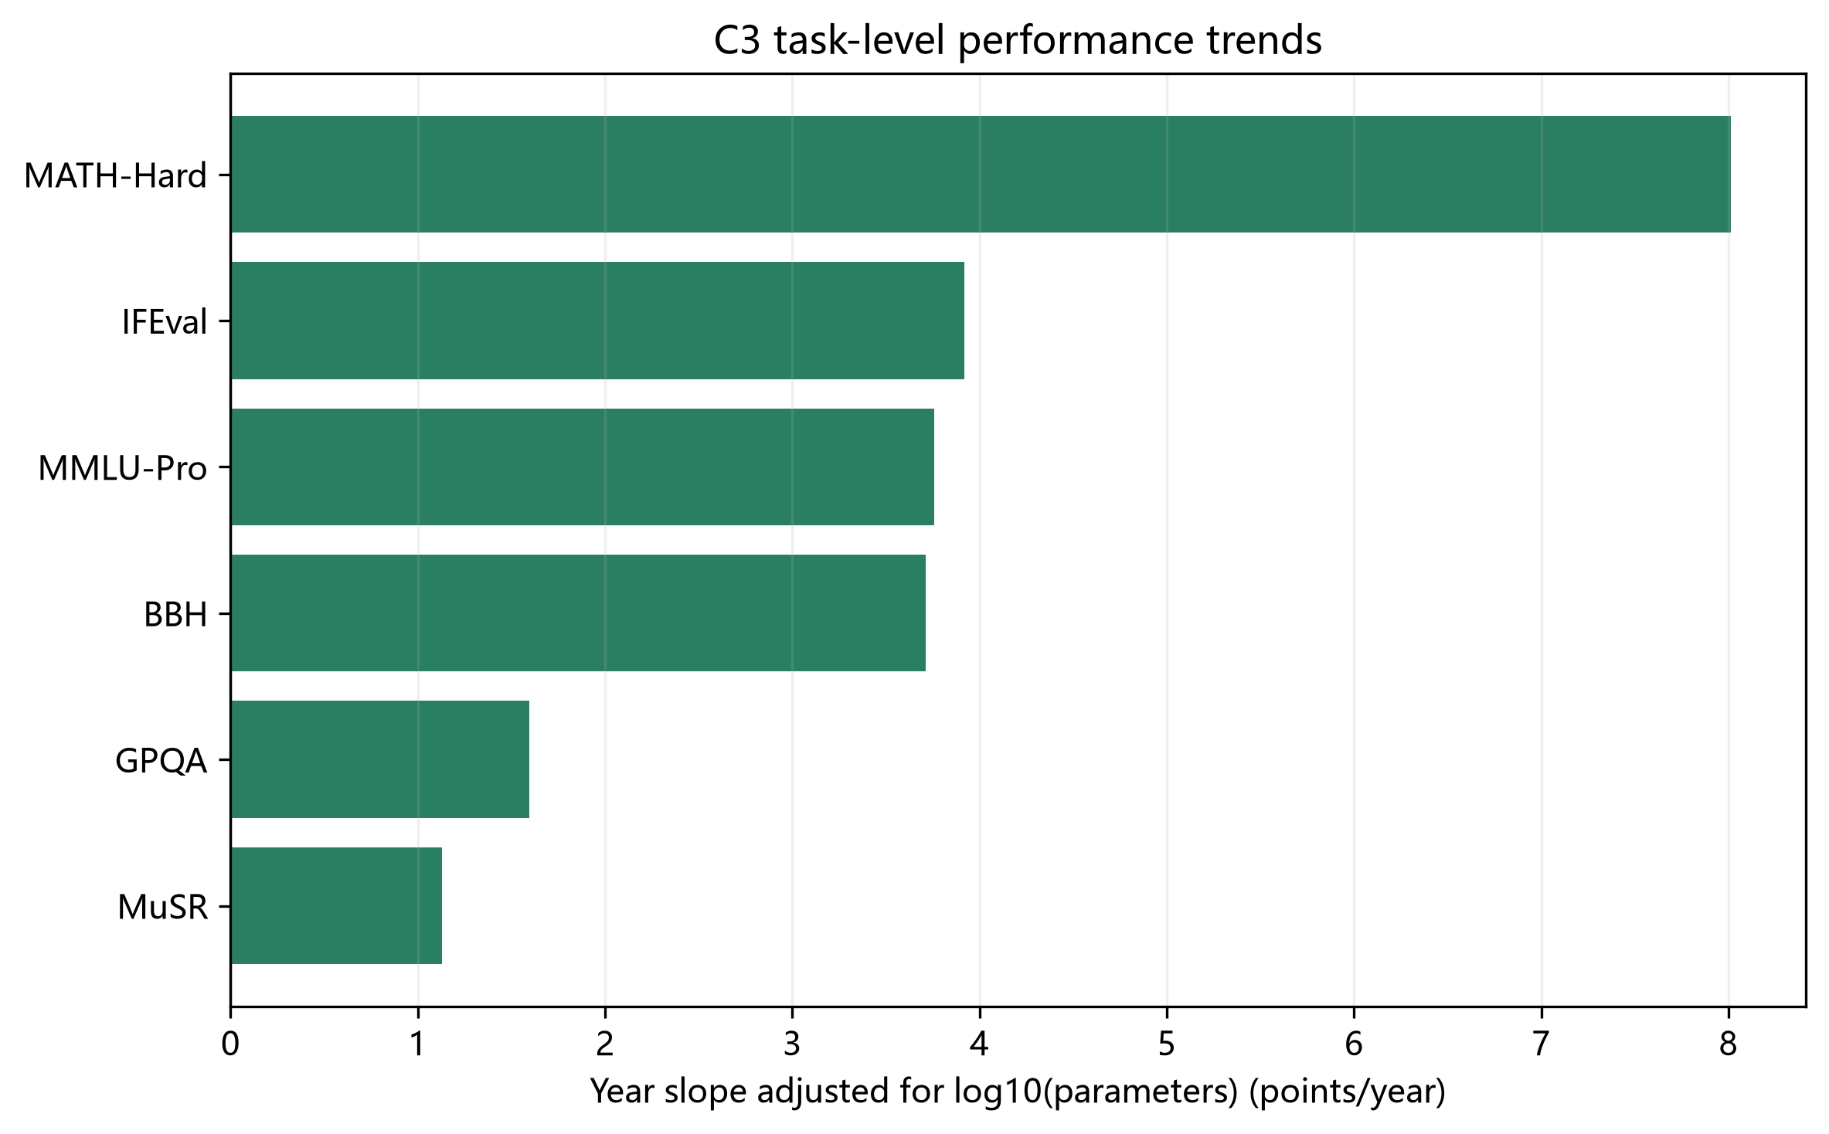
任务异质性

4.4.2 C4 开源筛选口径与字段覆盖
开源权重状态按 C4 的 Open model weights? 汇总：Yes=1,325，No=1,328，缺失=870。Frontier model=True 共 137 条该字段只说明权重访问状态，不能单独证明许可证允许研究、再分发或商业复现；需结合 Model accessibility 与具体许可条款。数据日期字段覆盖情况见下表；任务趋势使用 C3 Year，C1 提交日期只用于 C1 配对模型回归。C8 的 date_utc 仍只表示评测时间戳。Frontier model=True 是数据源标记的前沿集合，不等同于自行从最大 FLOP 定义单个前沿模型。
field | nonmissing | total_rows | coverage | distinct_nonmissing
Training compute (FLOP) | 1390 | 3523 | 39.5% | 1253
Training dataset size (total) | 1424 | 3523 | 40.4% | 832
Parameters | 2297 | 3523 | 65.2% | 939
Open model weights? | 2653 | 3523 | 75.3% | 2
Frontier model | 137 | 3523 | 3.9% | 1
Publication date | 3500 | 3523 | 99.3% | 1695
Model accessibility | 2653 | 3523 | 75.3% | 6
Training code accessibility | 2403 | 3523 | 68.2% | 4

C8 与 C4 的模型标识无法广泛直接配对，因此 C8 规模回归使用 C1 规范化匹配的参数列，C3 年度回归使用自身参数列；C4 的训练数据量、权重开放和算力字段用于独立外部描述，不冒充逐模型配对验证。

4.5 未来前沿情景
以 C4 最大观测计算作为起点，设置年化算力增长 1.25、2、4 倍，预测 12 和 24 个月。主预测先按 Q3 前沿的参数规模坐标进入 C8 任务宏平均的规模曲线，再通过 C1 匹配回归校准；40–70 分仅作为预设情景范围，未截断时的结果另存于 CSV。六个预测中该范围实际截断 0 个。C3 年度 p90 是独立的历史趋势参照，C6 High 仿射 Loss 桥接属于不同样本支持的辅助轨，三者不做同尺平均。
预测月数 | 年算力倍数 | Loss* | C1/C8主预测Average分 | C3年度p90经验分 | Q3取值方式 | 外推来源
12 | 1.2500 | 1.7350 | 59.9556 | 48.5933 | interpolated | High桥接
12 | 2.0000 | 1.7275 | 60.7861 | 48.5933 | upper_endpoint | High桥接
12 | 4.0000 | 1.7182 | 60.7861 | 48.5933 | upper_endpoint | Q3+High桥接
24 | 1.2500 | 1.7313 | 60.3634 | 56.4283 | interpolated | High桥接
24 | 2.0000 | 1.7182 | 60.7861 | 56.4283 | upper_endpoint | Q3+High桥接
24 | 4.0000 | 1.7043 | 60.7861 | 56.4283 | upper_endpoint | Q3+High桥接

C1/C8 主预测为 60.0–60.8 分，C3 p90 参照在 2026/2027 年分别为 48.6/56.4 分。12 个月主预测高于同期 C3 趋势约 11 分，主要来自模型口径和训练样本不同，不能视作已证实的加速。Q3 高预算参数上界与前沿支持端点使若干情景预测相同，削弱算力增速差异的分辨力。
C6 Loss 桥接辅助轨（Average 分，仅 7 个 High 配对点）
预测月数 | 年算力倍数 | C6辅助桥接Average分 | 桥接Bootstrap下限 | 桥接Bootstrap上限
12 | 1.2500 | 6.1420 | 5.1224 | 7.8360
12 | 2.0000 | 6.1485 | 5.1191 | 7.8730
12 | 4.0000 | 6.1568 | 5.1149 | 7.9194
24 | 1.2500 | 6.1452 | 5.1208 | 7.8542
24 | 2.0000 | 6.1568 | 5.1149 | 7.9194
24 | 4.0000 | 6.1691 | 5.1086 | 7.9866

辅助表中的 Bootstrap 区间只反映桥接参数重抽样；B9/B10 同表偏差敏感性范围单列于 q4_frontier_predictions.csv，未叠加到主预测。
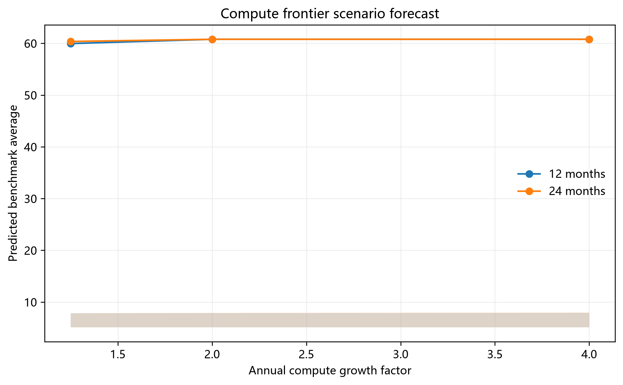
前沿预测

4.5.1 C3 经验包络
Year | n | mean | p90 | maximum
2023 | 13 | 12.9231 | 24.0000 | 35.0000
2024 | 2673 | 21.1207 | 35.1000 | 52.0800
2025 | 1902 | 22.7834 | 39.6700 | 47.2200

趋势情景外推为：
metric | forecast_year | estimate | raw_prediction_low_95 | raw_prediction_high_95 | interval_status | t_dof | n_annual_points
p90 | 2026 | 48.5933 | -13.2500 | 110.4367 | not_identifiable_df1 | 1 | 3
p90 | 2027 | 56.4283 | -25.3827 | 138.2394 | not_identifiable_df1 | 1 | 3
maximum | 2026 | 56.9867 | -150.7993 | 264.7726 | not_identifiable_df1 | 1 | 3
maximum | 2027 | 63.0967 | -211.7783 | 337.9717 | not_identifiable_df1 | 1 | 3

年度有效点只有 3 个，线性预测的残差自由度为 1。C3 中心估计作为独立经验参照并列呈现；4 个原始 95% 区间跨出 [0,100]，故不报告伪精确的预测带。C3 与 C1/C8 主轨样本和评分口径不同，不能把二者差异解释成技术进步率的直接测量。时间系数的 bootstrap 95% 区间跨过零；Shapley 份额不是因果证据。
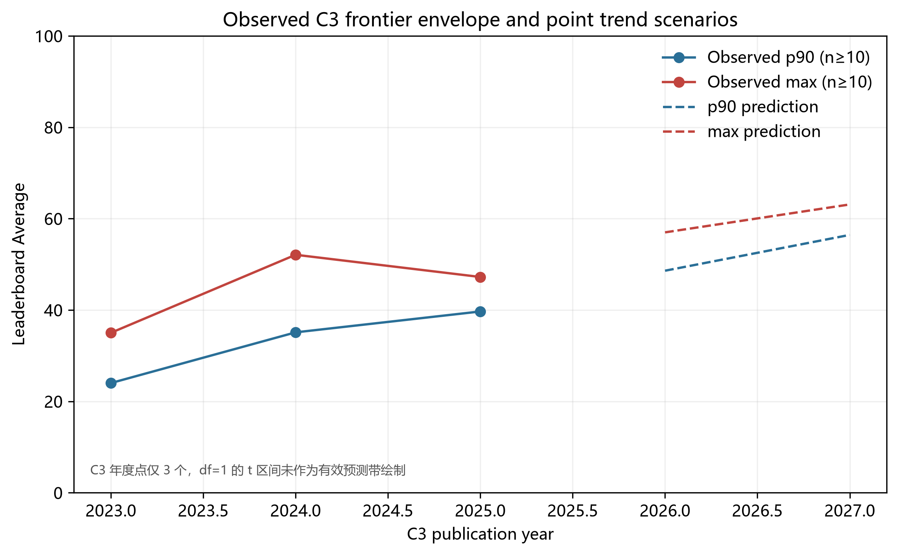
C3 经验包络

4.6 数据覆盖与限制
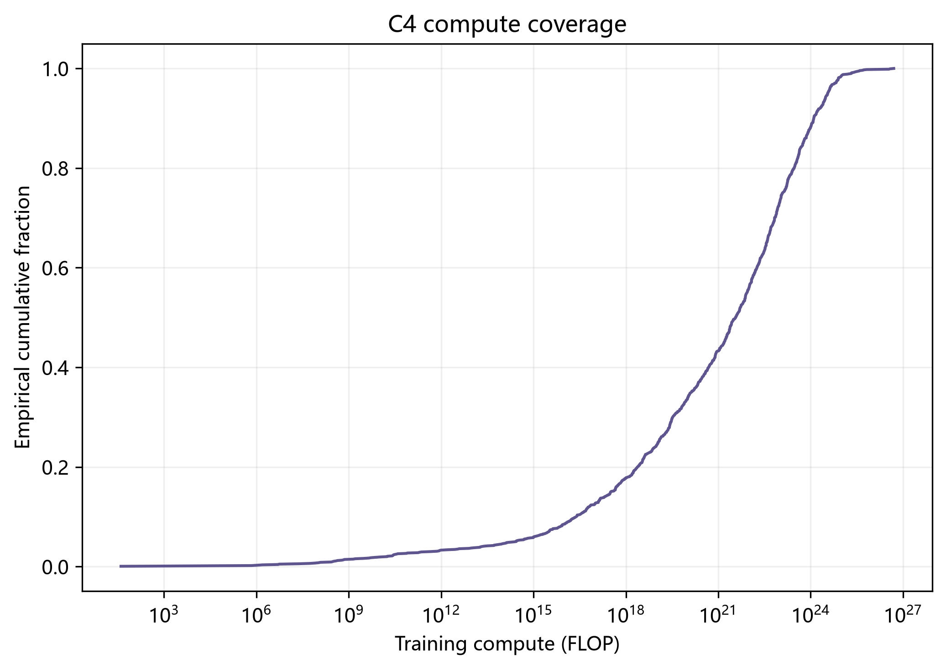
C4 计算覆盖
Q1 的 17 域质量向量中 14 个域为中位数插补，Q̄ 的方差损失为 89.5%，因此 Q4 不把它扩写成已识别的独立技术进步来源。Q3 的对外入口明确为 Pythia classic + B6–B8 quality 混合情景，且与 Q4 一样采用 expanded 边界；该口径不是单一数据集联合拟合。C6 可比性分层如下：
comparability_group | n | mean_lb_average | min_lb_average | max_lb_average
High | 7 | 5.6597 | 5.0703 | 6.0598
Medium | 68 | 20.4943 | 3.7955 | 47.9805

C6 High 组只有 7/75 个点且规模只到 12B，未来前沿因此超出桥接数据覆盖。Q2 的带 E 标度律在 B9/B10 估算外推集上包含 128 个估计点，0.0% 的残差为正，MAE=0.0006 nats（残差均值的 95% bootstrap 区间 -0.0008–-0.0004；R²=1.0000，Spearman=1.0000）。该区间来自估算表自身残差重抽样，不是独立实验置信区间。

4.7 结论
在当前资料和口径下，规模扩张与时间相关变化均与 pretrained 榜单能力相关，但模型 R²=0.3594，仍有 64.1% 变异未解释。Shapley 方差分解与标准差比均指向规模项占主导，但时间系数区间跨零，不能作因果解释。C8 已完成 1,954 份有效 JSON 的逐任务汇总并给出七任务规模回归；C3 显示任务趋势存在差异，但时间轴主要覆盖 2024–2025。C4 纳入了训练算力、数据量、权重开放、前沿标记、发布日期与访问性字段。
Q3 前沿曲线高预算端仍由可行域约束影响（N=5000B、D=4000B 的边界审计见表）。六个未来情景的 C1/C8 主能力预测约 60.0–60.8 分；C3 年度 p90 经验参照更低，且部分情景被前沿边界压平。约 6.1–6.2 分属于 C6 小样本 Loss 桥接辅助轨，不作为最终能力结论。需继续收集同一模型、同一验证集、同一 benchmark 的纵向配对数据缩窄两轨差异。

4.8 附录 结果文件
q4_data_quality_audit.csv、q4_task_scores.csv、q4_task_heterogeneity.csv、q4_c4_field_profile.csv、q4_decomposition_bootstrap.csv、q4_c3_envelope_forecast.csv、桥接与外推 CSV，以及本报告中的图构成可复核交付。

附录 A C8 JSON 文件排除清单
C8 目录共发现 1,958 个 JSON 文件，其中 1,954 个可解析文件进入逐任务聚合。下列 4 个文件因 JSON 语法损坏被排除，不参与任何评分、回归或前沿统计；原始文件保留在数据目录，排除记录同步写入 q4_json_exclusion_manifest.csv。
文件标识 | 排除原因
DreadPoor_Winter_Dawn-8B-TIES | 字符串未闭合，第 1453 行
FINGU-AI_Chocolatine-Fusion-14B | 字符串未闭合，第 1162 行
Intel_neural-chat-7b-v3-3 | 字符串未闭合，第 1194 行
L-RAGE_3_PRYMMAL-ECE-7B-SLERP-V1 | 对象属性名格式错误，第 1090 行

附录 B 数据利用清单
附件 | 用途 | 主模型角色
A1 | 22 项质量指标的 ECDF 与文档评分 | 主输入
A2/A3 | 域级质量与冲突扩展复核 | 扩展验证
A4–A11 | 17 域配方训练和独立检验 | 主输入及检验
A12–A15 | 估算尺度外推和生成机制诊断 | 情景诊断
A17/A18 | 领域先验说明与脱敏文本定性核验 | 辅助
B1 | Pythia N-D 带 E 标度律 | 主输入
B6–B8 | Q_score 质量缺陷项 | 条件校准
B9/B10 | 超百亿估算外推 | 敏感性
C1/C3/C4/C6/C8 | 能力、年度包络、算力、桥接与逐任务校准 | 分层使用

附录 C 人工智能工具使用说明
本项目使用人工智能工具辅助代码审阅、程序调试、文献检索建议、图表排版和文字润色。数据读取、模型设定、统计检验、结果计算和结论均由项目代码执行并经人工复核；人工智能工具未替代参赛者对数据口径、模型假设与结果的独立判断。

参考文献
[1] Aitchison J. The Statistical Analysis of Compositional Data. Chapman and Hall, 1986.
[2] Egozcue J J et al. Isometric logratio transformations for compositional data analysis. Mathematical Geology, 2003.
[3] Kaplan J et al. Scaling Laws for Neural Language Models. arXiv:2001.08361, 2020.
[4] Hoffmann J et al. Training Compute-Optimal Large Language Models. arXiv:2203.15556, 2022.
[5] Xia M et al. RegMix: Data Mixture as Regression for Language Model Pre-training. ICML, 2024.
[6] Biderman S et al. Pythia: A Suite for Analyzing Large Language Models Across Training and Scaling. ICML, 2023.
[7] Bahri Y et al. Explaining neural scaling laws. PNAS, 2024.

